神经网络数字预失真硬件加速系统

摘要
随着5G等移动通信技术的发展，基站等无线通信设备对信号传输质量和功率效率提出了更高要求。功率放大器在接近饱和区工作时虽能提高效率，但也会产生非线性失真，导致带内信号畸变和带外频谱扩展。针对基站、卫星通信地面发射设备及物联网网关等场景的功放线性化需求，本作品基于AMD Zynq-7000与AD9371构建神经网络数字预失真硬件加速系统。系统采用576个实参数的EXPCNN估计失真，以定点乘加、CORDIC和流水线实现实时补偿；Python上位机完成原始TX/RX软件校准与模型训练，PS负责射频初始化和系数部署。
在122.88 MSa/s采样率、20 MHz分析带宽下，每种状态采集16384点，左右邻道ACPR分别改善9.29 dB、10.94 dB；经软件校准，接收波形NMSE由−26.290 dB降至−29.553 dB。板上模型在16336点有效区间内与Python定点参考逐分量一致，最大误差0 LSB；最终实现的最差建立时间裕量为+0.137 ns。系统支持反馈采集、模型训练、系数更新及板级验证。
关键词 数字预失真；Zynq；EXPCNN；定点流水线；软硬件协同
目录
第一部分 作品概述 4
1.1 功能与特性 4
1.2 应用领域 4
1.3 主要技术特点 4
1.4 主要性能指标 5
1.5 主要创新点 5
1.6 设计流程 6
第二部分 系统组成及功能说明 7
2.1 整体介绍 7
2.2 硬件系统介绍 8
2.2.1 硬件整体介绍 8
2.2.2 硬件连接与测试配置 9
2.2.3 PL数据通路与输出选择 9
2.2.4 TX时延匹配与反馈校准支路 10
2.2.5 同步捕获与采样握手 11
2.2.6 神经网络模型与定点计算 12
2.2.7 时钟与跨时钟域处理 15
2.3 软件系统介绍 16
2.3.1 软件整体介绍 16
2.3.2 训练与参数部署流程 16
2.3.3 串口协议与寄存器约定 17
2.3.4 串口异常与恢复方法 18
2.3.5 PS驱动与启动流程 19
2.4 硬件实现与优化 20
2.4.1 网络结构与定点化 20
2.4.2 平台迁移与IP集成 20
2.4.3 时序分析与物理优化 20
2.5 大模型协作与技能包提炼 21
2.5.1 大模型辅助开发过程 21
2.5.2 技能包整理 22
第三部分 完成情况及性能参数 24
3.1 整体完成情况 24
3.2 工程成果 24
3.2.1 机械成果 24
3.2.2 电路与PL成果 25
3.2.3 软件成果 25
3.3 性能测试与结果分析 26
3.3.1 时序优化结果 26
3.3.2 资源占用与处理能力 27
3.3.3 板级测试条件与分析方法 28
3.3.4 数据对齐与模型训练结果 29
3.3.5 模型定点实现与板上验证 31
3.3.6 射频频谱与幅相特性改善 33
3.4 系统运行与复现方法 34
3.4.1 准备环境与固定输入 34
3.4.2 构建与下载硬件软件 34
3.4.3 上位机调试步骤 36
3.4.4 板级测试数据复算 36
第四部分 总结 38
4.1 可扩展之处 38
4.2 心得体会 38
第五部分 参考文献 39

第一部分 作品概述

1.1 功能与特性
本作品面向无线通信发射设备的功放线性化需求，基于AMD Zynq-7000与AD9371构建神经网络数字预失真硬件加速系统。针对放大器非线性引起的带内波形畸变和带外频谱扩展，利用神经网络学习失真特征，在数字基带端提前补偿，提高输出信号的线性度。
系统集成波形发送、反馈采集、软件校准、模型训练、系数部署及效果评估功能。Python上位机完成原始TX/RX的时间与幅相校准，训练误差模型并量化参数。PS负责射频初始化和控制交互，PL负责实时推理与补偿。系统支持旁路对照、参数回读和关键节点观测，可在更换放大器或调整工作点后重新训练并更新系数。
在122.88 MSa/s采样率、20 MHz分析带宽下完成板级验证，左右邻道ACPR分别改善9.29和10.94 dB，接收波形NMSE由−26.290 dB改善至−29.553 dB，验证了算法与硬件协同实现的补偿效果。

1.2 应用领域
作品主要面向无线通信基站等无线发射设备。基站发射链路由数字基带、射频收发器和功率放大器组成，功放的非线性失真会影响传输质量并引起邻道干扰。[1] 本系统在数字基带端进行预失真补偿，通过反馈采集和模型训练更新补偿参数，满足功放线性化与实时处理的需求。
在卫星通信地面发射设备中，数字预失真可用于改善功放的线性度，兼顾信号质量与功率效率。对采用宽带线性调制的物联网网关，补偿有助于抑制频谱扩展、减轻邻道干扰。平台将上位机模型训练与FPGA实时计算分开，调整功放工作点后，可重新采样、训练并更新系数，复用既有硬件电路。

1.3 主要技术特点
模型采用七分支EXPCNN结构，以21抽头复数空洞卷积提取输入信号的记忆特征，结合径向基非线性层与复数线性输出层估计失真。硬件采用分层定点、CORDIC幅值与指数近似、并行乘加及分级流水，控制运算位宽和组合逻辑延迟，支持每拍一个复数样本的流水处理。
补偿通路以固定TX延时匹配模型计算延迟，使原始信号与对应的失真估计逐样本相减。模型包含576项16位实参数，支持运行时下发与逐项回读，无需重新生成比特流即可更新补偿模型。训练使用原始TX/RX的软件浮点校准结果，保留反馈动态范围。
系统设置八个数据观测节点，结合Python定点参考核对参数映射、层间缩放和采样对应关系。实测32672个有效I/Q分量与参考完全一致，最大误差为0 LSB。工程完成Vivado/Vitis 2025.2适配，最终实现WNS为+0.137 ns、TNS为0，并将定点核对、串口调试及平台迁移方法整理为可复用技能包。

1.4 主要性能指标
表1 主要性能参数
项目 | 数值或状态 | 说明
目标器件 | XC7Z100-2FFG900 | RK-ZYNQ7100-F
模型参数 | 576实参数，1152 B | 16位系数负载
采样时钟 | 122.88 MHz | 最终时序报告
最终时序 | WNS +0.137 ns；TNS 0 | opt_3实现结果
定点比较 | 32672/32672个I/Q分量一致 | 16336点有效区间，零偏移比较
补偿后ACPR | 左−54.39 dBc；右−54.03 dBc | 20 MHz主带及等宽邻带
ACPR改善 | 左9.29 dB；右10.94 dB | 每种状态采集16384点
接收波形NMSE | −26.290 dB → −29.553 dB | 各状态软件校准，改善3.26 dB

1.5 主要创新点
（1）面向连续采样的神经网络定点流水实现。将七分支EXPCNN映射为并行电路，以空洞卷积提取记忆特征、径向基函数描述非线性，采用分层定点与CORDIC控制运算位宽和非线性计算开销。流水线按每拍一个复数样本设计，适配122.88 MHz采样时钟，最终WNS为+0.137 ns。
（2）软件反馈校准与硬件实时补偿协同。采集原始TX/RX，由PC估计时延和复数增益，在保留反馈动态范围的基础上构造失真目标。PL用固定TX延时匹配模型流水线；八节点采集配合定点参考核对样本与数值，16336点有效输出逐分量一致，最大误差0 LSB。
（3）固定电路与可更新系数分离。将576项模型系数量化为16位整数，通过PS下发并逐项回读，更新系数即可复用既有计算电路。系统完成采集、训练、部署和射频对照，在20 MHz分析带宽下左右邻道ACPR分别改善9.29、10.94 dB，便于根据功放工作点重新训练并配置补偿。

1.6 设计流程
设计依次完成模型选型、软硬件划分、定点流水实现和射频集成，通过收发校准、系数回读和定点核对完成联调，再比较旁路与DPD的射频指标。

第二部分 系统组成及功能说明

2.1 整体介绍
数字预失真利用具有记忆的非线性模型补偿功放失真。广义记忆多项式通过非线性基函数及延时项描述功放特性[1]；时间延迟神经网络利用IQ与包络特征进行非线性拟合[2]。已有研究提出了面向实时预失真的模块化卷积网络结构[3]，探索了神经网络预失真器的硬件实现[4]，并将残差网络用于功放非线性补偿[5]。本作品采用EXPCNN结构，围绕定点映射、流水线时序、系数部署和板级验证开展设计。
数字预失真在射频链路中的位置及系数更新过程如图1所示。输入x[n]先在数字基带端经过DPD预补偿，再经DAC、上变频和功放输出。功放输出经反馈链路下变频、ADC采样，得到原始RX。PC上位机以原始TX为参考，在软件中完成时延与幅相校准、模型训练和系数量化，再通过PS将系数写入PL中的DPD模块。
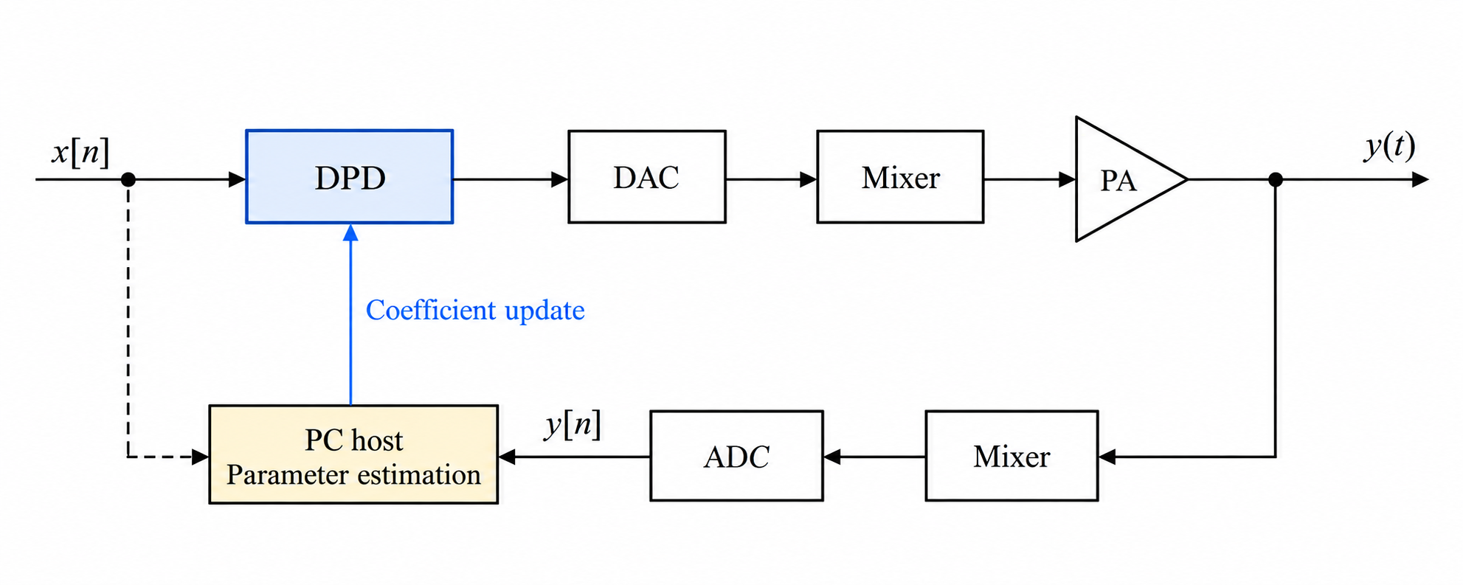
图1 数字预失真射频链路与系数更新结构
为了验证神经网络数字预失真算法，我们搭建了图2所示的收发平台。发射波形由Python上位机写入Zynq的TX RAM，在PL中经过预失真处理后，通过JESD204B送至AD9371发射通道。本次测试将AD9371的TX经同轴线缆接入LNA，再将LNA输出接至AD9371的RX，采集经过放大的反馈信号。
图2给出平台的通用连接结构，本次实际接线见第2.2.2节（本次实验中为了便于实现，TX经LNA直连RX，不使用图示外部耦合或衰减模块）。PS负责采样回传、串口命令、寄存器访问及AD9371、AD9528初始化；PC与PL的职责见表2。
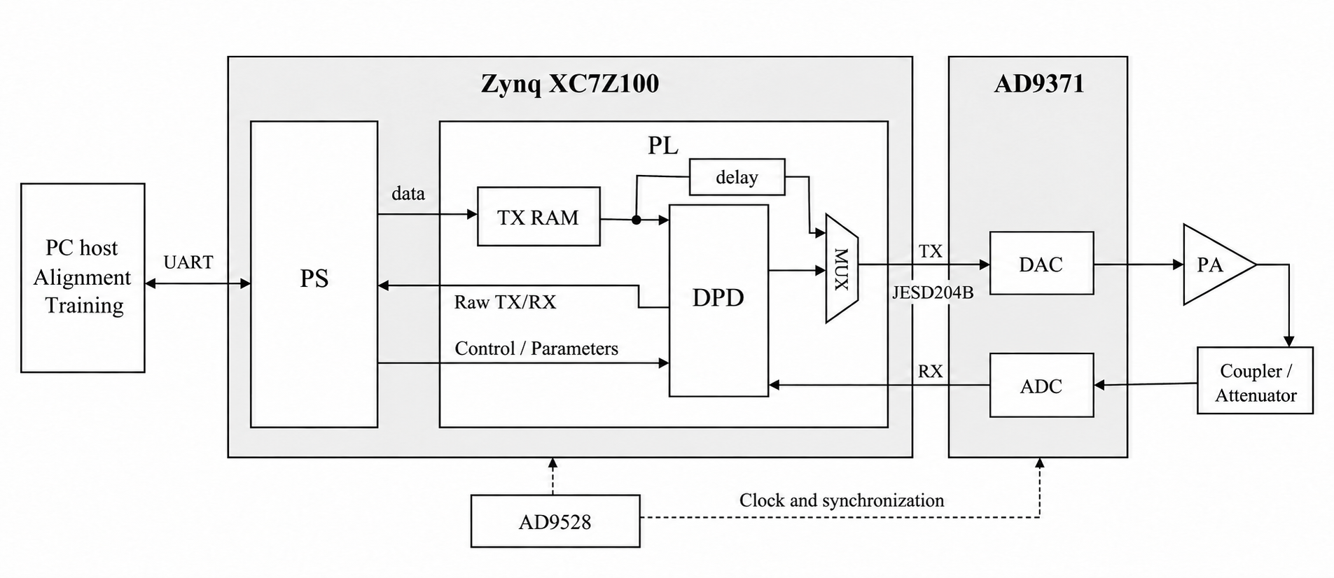
图2 数字预失真验证平台的通用连接示意
平台采用RK-ZYNQ7100-F开发板与AD9371射频模块。TX RAM、八节点捕获和CH_SEL通道选择由PL中的控制逻辑统一组织。
表2 软硬件职责划分
执行位置 | 承担任务 | 选择依据
PC | 原始TX/RX软件对齐、Adam训练、定点参考、图表 | 浮点校准保留动态范围，便于检查数值与复现
PS | SPI/GPIO初始化、命令解析、AXI访问 | 集中处理控制状态及驱动适配
PL | EXPCNN推理、补偿、捕获及循环发数 | 固定依赖、连续采样、并行流水

2.2 硬件系统介绍

2.2.1 硬件整体介绍
本系统采用RK-ZYNQ7100-F开发板，核心器件为xc7z100ffg900-2。Zynq在同一芯片内集成Cortex-A9处理器和可编程逻辑，PS运行standalone裸机程序，PL实现预失真与数据采集。射频端采用AD9371收发器，数字采样通过JESD204B传输，AD9528负责相关时钟与同步。板上初始化记录中，收发本振均配置为800 MHz。平台配置见表3。
表3 硬件平台与接口配置
项目 | 配置与作用
计算平台 | AMD Zynq-7000，Cortex-A9 + 可编程逻辑
工具链 | Vivado/Vitis 2025.2；部分外围IP网表来自2021.1
处理器运行域 | ps7_cortexa9_0，standalone，SDT BSP
射频收发 | AD9371；高速采样交换采用JESD204B
时钟与同步 | AD9528；设计含100 MHz AXI及61.44/122.88 MHz时钟域
上位机控制 | UART 115200 bit/s，8数据位，无校验，1停止位
采样存储 | TX及cyclic循环长度17536个复数样本

2.2.2 硬件连接与测试配置
测试平台由Zynq开发板、FMC射频模块和外接LNA组成。电脑通过UART串口控制板卡，并通过JTAG下载FPGA配置文件和PS程序。AD9371的TX连接LNA输入，LNA输出连接RX，本次未接入外部耦合器或衰减器。RX增益沿用PS初始化默认配置，未通过上位机手动调整；TX衰减设置为6000 mdB。测试过程中保持线缆和接线方式不变，减少反复插拔对信号幅度和相位的影响。

2.2.3 PL数据通路与输出选择
PL数据通路如图3所示。TX RAM循环输出原始IQ，一路送入EXPCNN估计失真，另一路经固定延时后与模型输出相减。节点0、1分别捕获原始TX与RX，由PS回传Python完成软件对齐和训练。align模块中的硬件反馈校准支路另提供观察信号。
data_ctrl把这些模块连接起来，并根据PS写入的寄存器控制发数、采集和输出通道。八片捕获RAM保存各个关键节点的数据，PS可以按地址读取，再通过串口传回上位机。
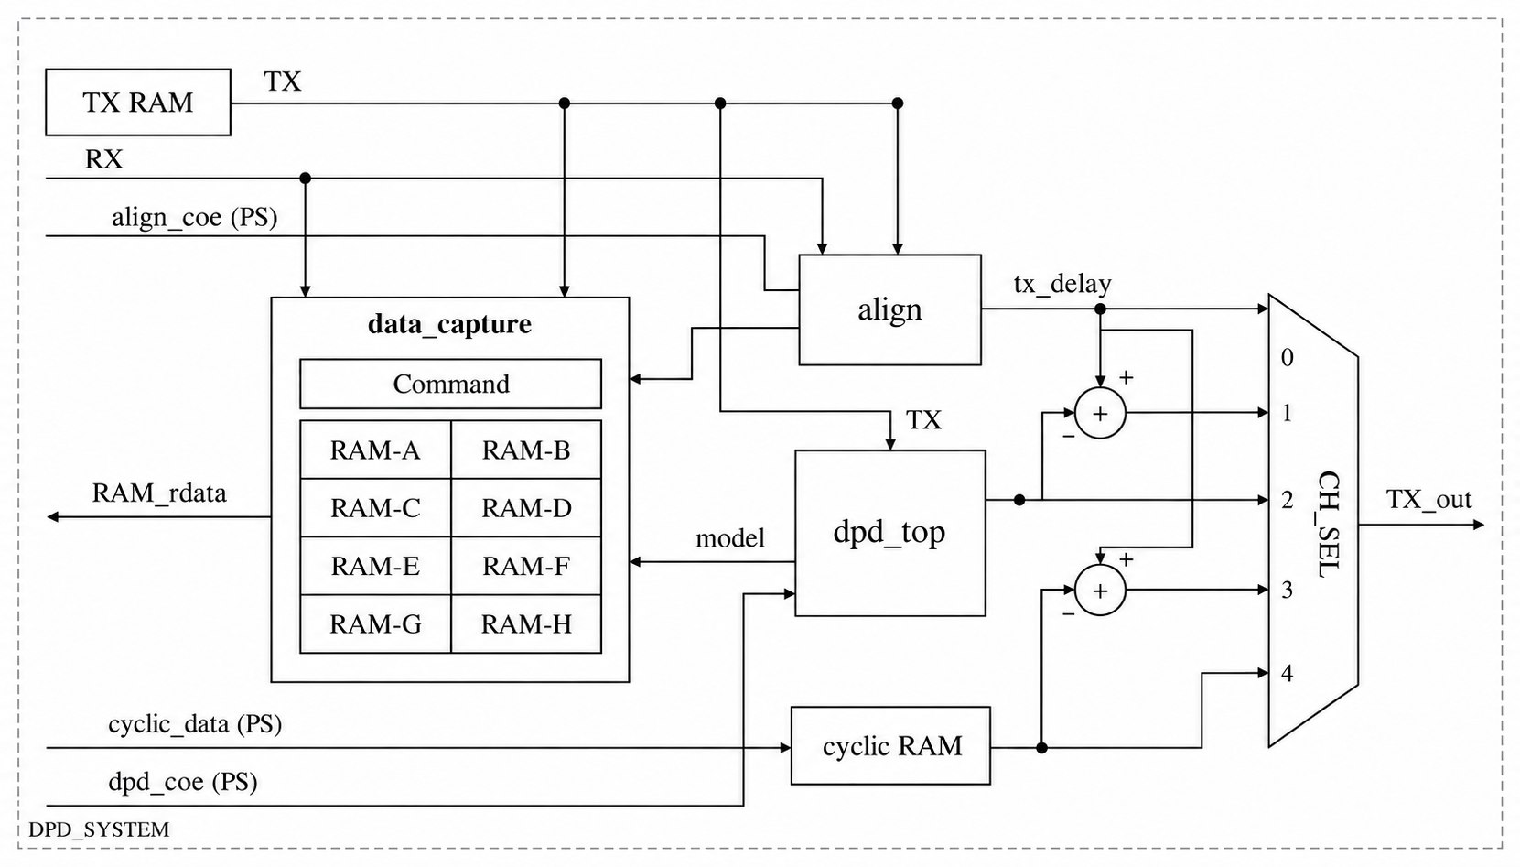
图3 PL端DPD模块结构（反馈校准支路保留）
输出通道由CH_SEL选择。取0时输出延迟后的原始TX，用于观察未补偿状态；取1时输出TX减去模型估计值，完成预失真；取2时直接输出模型结果，便于单独检查模型。取3和4时分别输出TX减cyclic波形、cyclic波形直出，用于回放上位机计算的结果。减法先扩展符号位，再将超出范围的结果限制到int16可表示区间。
TX RAM和cyclic RAM的循环长度均为17536个复数样本。cyclic通道可回放上位机预先计算的补偿波形，与PL模型输出作对照，分别检查软件预测和硬件运算。
dpd_top保存576项16位系数，并将其分配给EXPCNN的各层。PS通过地址、数据和读写使能访问这些系数。更新时先切换到旁路并关闭DPD，完整写入和回读后再开启补偿，保证模型使用的是同一组参数。

2.2.4 TX时延匹配与反馈校准支路
PL固定TX延时补偿模型流水线的计算延迟，使减法两端对应同一输入样本。收发链路引入的RX时延、幅度和相位差由Python根据原始TX/RX估计。图4以实线标出固定TX延时，灰色虚线标出硬件反馈校准支路。
align中的TX移位寄存器组同时提供固定抽头tx_delay和可配置抽头tx_time_align。固定抽头在当前补偿链中使用，对应节点5；可配置抽头属于硬件反馈校准支路，对应节点3。模型输入与模型结果的逐值比较以节点5为参考，训练数据则从原始节点0、1准备。
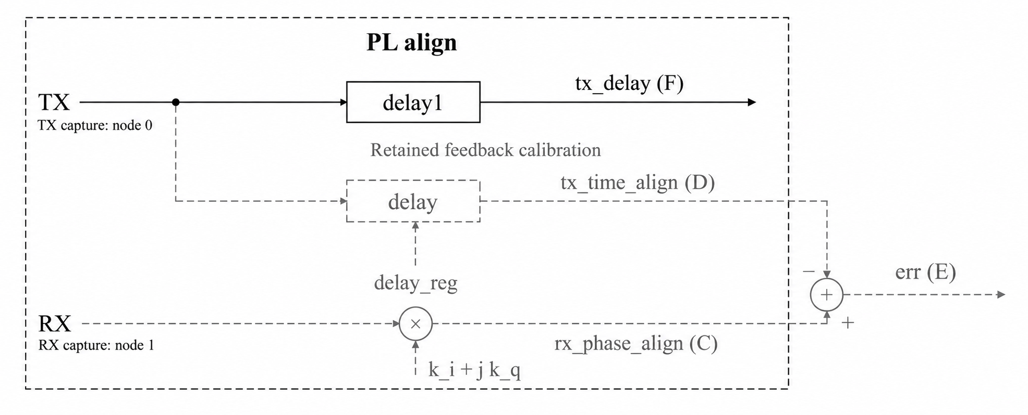
图4 当前TX固定延时与保留的硬件反馈校准支路
保留的硬件RX校准电路将RX乘以复数系数k_i+jk_q，分别计算RX_I·k_i−RX_Q·k_q和RX_I·k_q+RX_Q·k_i，再经截位和饱和处理回到16位IQ接口。其结果rx_phase_align、可变延时TX及二者之差分别存于节点2、3、4，供硬件模块观察使用。
反馈校准采用Python复数浮点运算，以保留原始RX的动态范围。上位机读取节点0、1后估计时延与复数增益，得到训练所需的对齐TX、校准RX及二者之差。硬件RX校准支路保留为观测接口。

2.2.5 同步捕获与采样握手
数据采集模块设置A至H八个节点，分别保存原始TX、原始RX、对齐后的收发信号、失真、延迟TX、通道中间量和最终发射信号。一次触发同时组织这些节点的采集，各路使能根据自身数据延迟依次启动。CAP_LEN用于设置采集长度，寄存器中保存length−1；TRIGGER_POINT用于选择循环波形中的起始位置，使重复采集从相同位置开始。
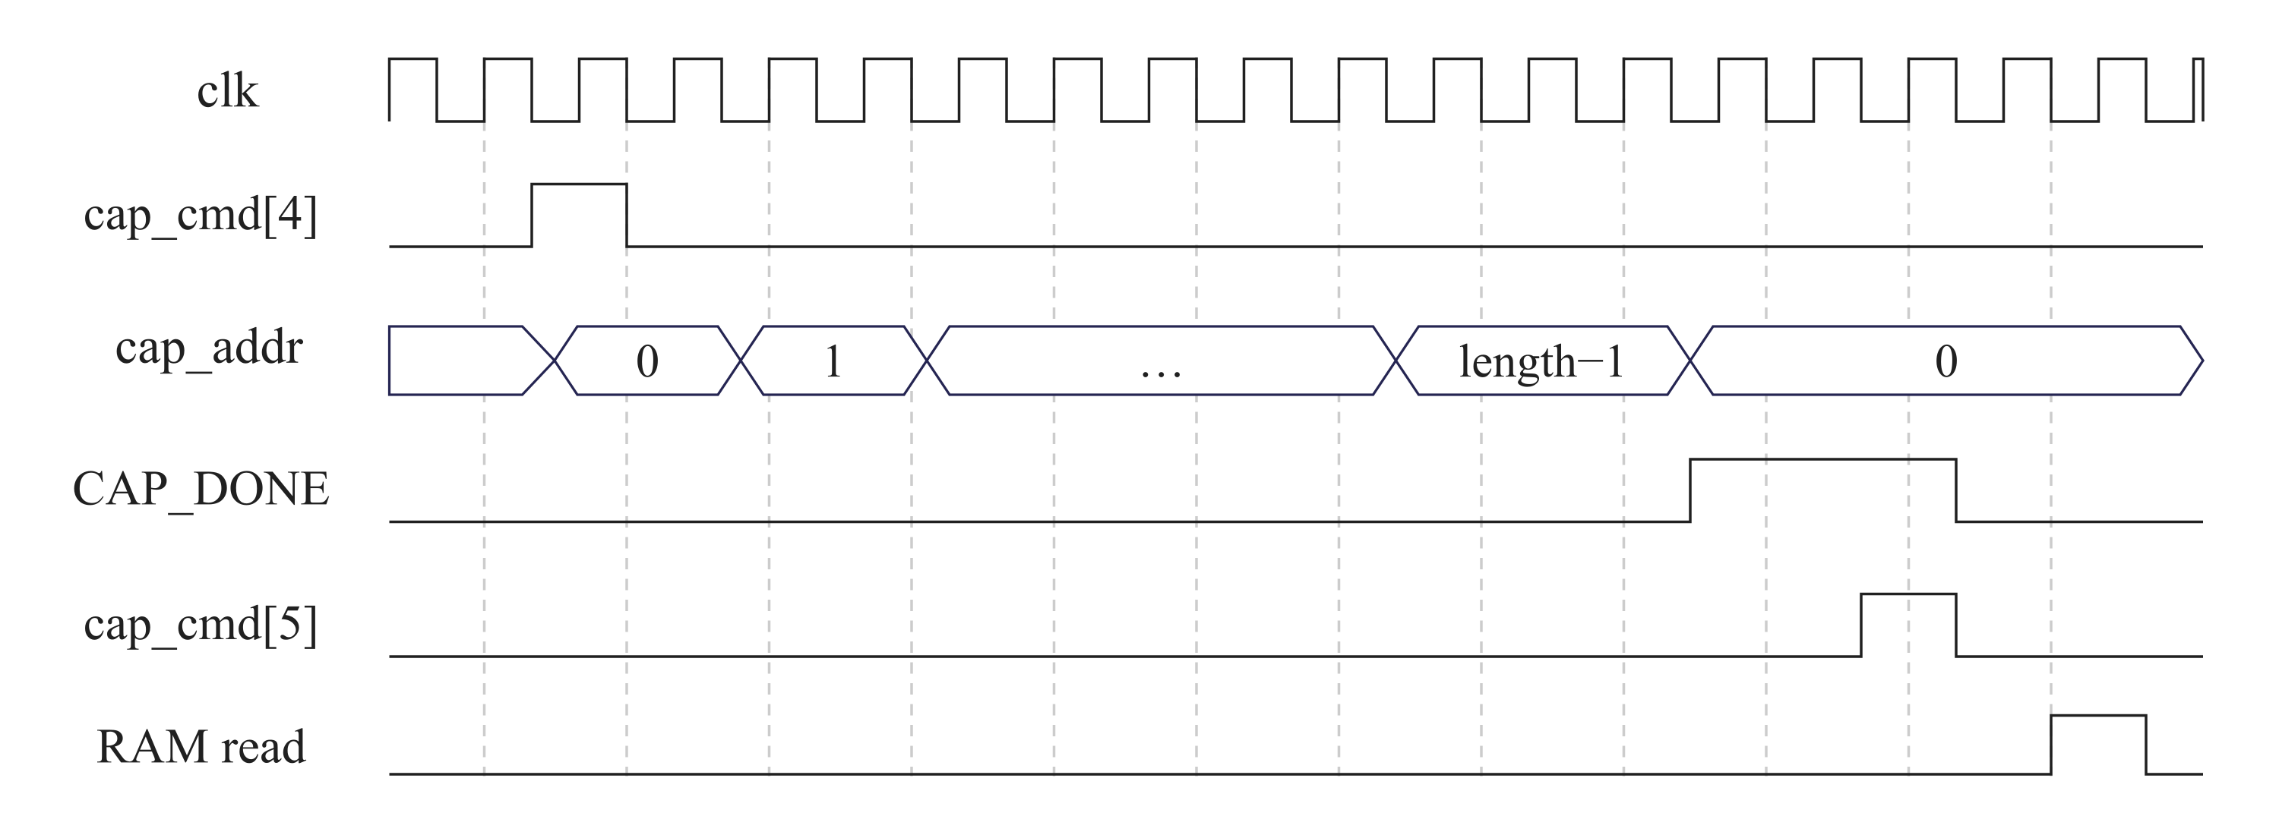
图5 捕获触发、完成确认与节点读取的握手示意
图5给出了采集握手过程。主机先设置长度和触发点，再对控制寄存器bit4发出脉冲。PL完成各节点存储后置位CAP_DONE，主机检测到完成后，用bit5脉冲确认，并等待CAP_DONE清零，随后读取所需节点。程序对两次等待分别设置超时，采集失败时停止读取，避免将上一批RAM内容当成本次结果。
表4 数据采集节点
节点 | 信号 | 用途
0 / A | TX RAM原始输出 | 本次软件对齐、训练与射频比较的发射参考
1 / B | 原始RX | 本次反馈采集输入，由Python完成时延与幅相校准
2 / C | 硬件幅相校正RX | 保留观测输出，本次训练与射频比较取节点1
3 / D | 硬件可变延时TX | 保留观测输出；脚本读取，训练参考取节点0
4 / E | 硬件RX与TX误差 | 保留观测输出，训练误差由Python构造
5 / F | 延迟TX | 核对模型输入中心与补偿减法
6 / G | 通道相关中间量 | CH_SEL为1/2时表示模型输出
7 / H | 最终TX | 检查实际送入射频链的数字波形
节点6的含义由CH_SEL决定，在模式1和2下为模型输出。采集记录同时保存通道与使能配置；模型校验使用节点5、6、7，收发校准使用节点0、1。

2.2.6 神经网络模型与定点计算
EXPCNN模型由“线性层—非线性层—线性层”三级结构组成，如图6所示。第一个线性层提取输入信号的时延特征，非线性层描述功放的非线性失真，第二个线性层将各路结果合成为失真估计。
模型接收复数I/Q信号，包含七路并行分支，各分支使用独立的模型参数。FPGA将模型输出的失真估计从延迟后的TX中减去，形成预失真发射波形。下面按线性层、非线性层和定点实现说明其计算过程。
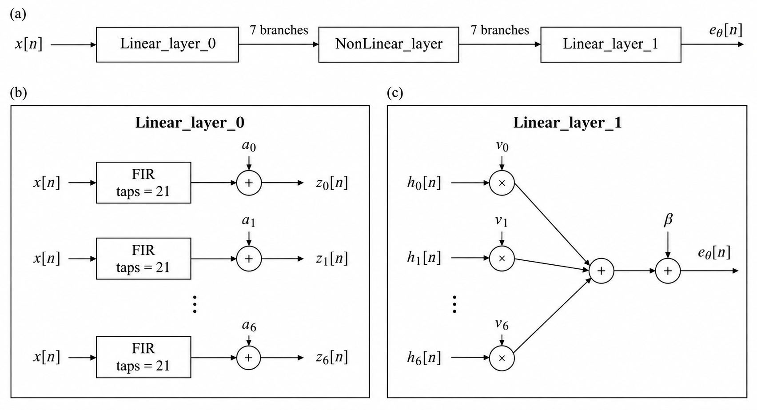
图6 EXPCNN模型及两级线性层结构
（1）线性层。第一个线性层由七组系数独立的FIR滤波器组成。每组采用21个抽头，抽头之间的采样间隔为2，即每隔一个样本取数，21个抽头共覆盖41点输入窗口。输入样本分别与对应的复数系数相乘，乘积相加后再加上复数偏置，得到一路输出。
图7给出了空洞卷积的电路结构。移位寄存器依次保存输入样本，从间隔两拍的位置取出数据完成乘法，再通过分级加法树累加。抽头较多时，连续加法会增加组合逻辑时延，因此在乘法和各级加法之间插入寄存器，将运算划分到多个时钟周期，以提高电路工作频率。
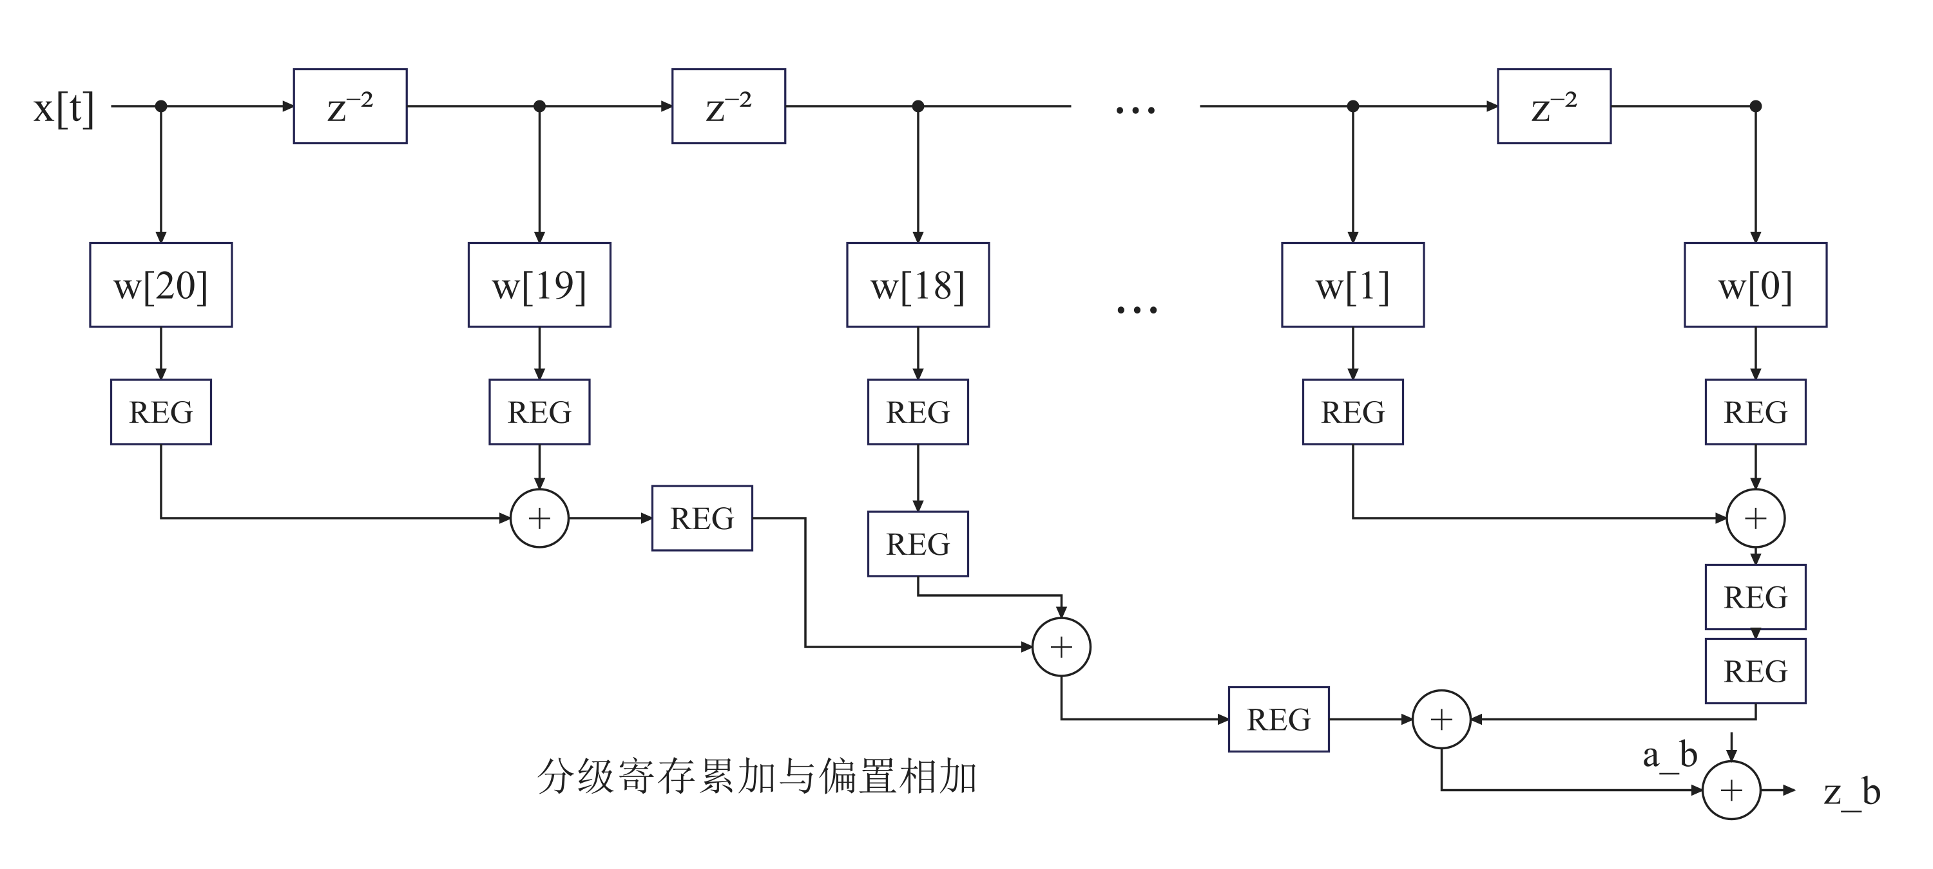
图7 21抽头空洞卷积及流水线结构示意
第二个线性层采用全连接结构，将非线性层的七路输出分别与复数权重相乘，再相加并加入一个复数偏置，得到最终的失真估计。图6中的两级线性层分别完成输入特征提取和输出合成。
（2）非线性层。第一个线性层输出的七路信号，分别进入对应的EXP_KEL模块进行非线性变换。每个模块包含九组中心、尺度和权重参数，核心采用径向基函数：
$h(x)=\text{exp}(-|λ|{(|x|-c)}^{2})$ (1)
式中，x为第一个线性层输出的复数样本，|x|表示其幅值；c为中心，λ控制函数曲线的宽度，对应程序中的L2_theta。当输入幅值接近c时，函数响应较大；偏离c时，响应逐渐减小。九组不同参数可描述不同幅值区间的非线性变化。
图8给出了一个非线性分支的硬件结构。幅值通路先由cordic_abs计算输入信号的模，再依次完成减中心、平方和乘负尺度，最后通过cordic_exp得到指数函数结果。九组参数并行工作，产生九路基函数响应。
I/Q通路保留相邻的九个时延样本，各路I、Q分量分别与对应权重和基函数响应相乘，再分别累加，得到这一分支的复数输出。幅值计算需要多个时钟周期，因此I/Q通路也设置相应延时，使两条通路的数据在乘法器输入端对应一致。
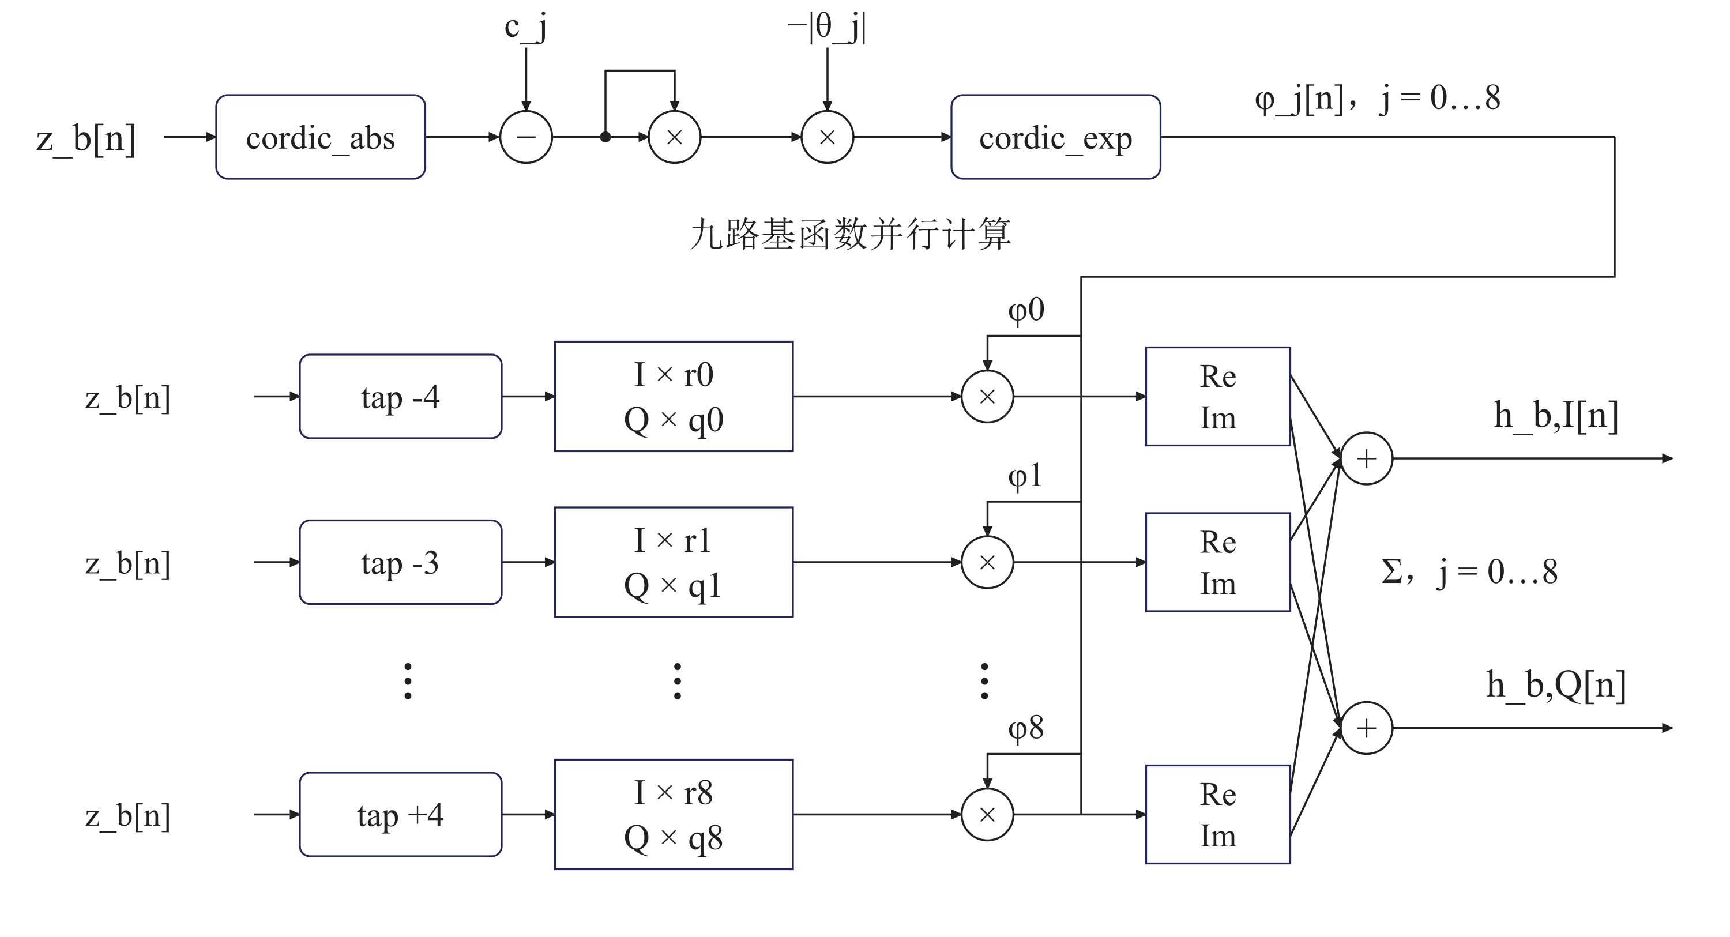
图8 非线性层的基函数计算与IQ加权结构
求模与指数运算采用CORDIC实现。其中，求模使用圆周系统的向量模式，指数函数使用双曲系统的旋转模式；迭代主要由移位和加减完成，便于构建流水电路。[6] Python定点参考采用与RTL一致的迭代常数、位宽和截位位置，用于核对板上计算结果。
（3）参数与定点实现。按实数分量计数，第一个线性层有308项参数，非线性层有252项，第二个线性层有16项，共576项。所有参数均以16位有符号整数下发，一组系数占1152字节。参数地址和定点格式见表5，运行中可更新权重、中心和尺度。
表5 参数地址与定点格式
地址范围 | 排列顺序 | 缩放
0–307 | 每分支21个实权重、实偏置、21个虚权重、虚偏置 | Q3.13
308–559 | 每分支9个中心、9个theta、9个实权重、9个虚权重 | theta为Q4.12，其余Q3.13
560–575 | 7对复权重的实虚部，随后为复偏置实虚部 | Q3.13

模型输入和最终输出采用Q1.15格式，即将实际数值乘以32768后用16位整数表示。第一个线性层输出采用Q3.13，非线性层输出采用Q2.14，分别保留13位和14位小数，为中间结果留出更大的数值范围。乘法及累加使用扩展位宽，层间传递时再按目标格式截取。
模型训练在上位机完成，训练结束后将浮点系数量化为FPGA使用的整数。L2_theta保留12位小数，其余系数保留13位小数；导出时分别乘以4096和8192，向负无穷取整，并限制在16位有符号整数范围内。量化后的576项系数通过串口写入板卡，再逐项回读核对。
卷积层和非线性层均会使用相邻采样。训练分块时，在数据两端各保留24个相邻样本；比较模型输出时，剔除缺少相邻输入的边缘，使软件参考与硬件使用相同的有效数据。

2.2.7 时钟与跨时钟域处理
系统包含100 MHz AXI控制时钟，以及61.44 MHz和122.88 MHz相关时钟。预失真与采样处理在122.88 MHz时钟域运行，PS寄存器访问在100 MHz AXI域完成。控制信号通过同步寄存器进入采样域，双口RAM分别连接控制侧和采样侧。波形或参数更新时先停止相关输出，写入完成后再启动，使计算电路读取到完整数据。
约束文件将PS与采样时钟设置为异步关系。采集控制采用触发与完成确认握手，控制侧发出采集命令，采样侧完成存储后返回状态，再由控制侧读取RAM。数据更新与采样读取按这一顺序组织，使控制操作与连续采样能够分别运行。

2.3 软件系统介绍

2.3.1 软件整体介绍
软件由PC端四个Python模块和PS端C程序组成，职责见表6。上位机用“# %%”划分调试单元，支持逐块运行与查看数组；PS运行standalone程序，调用no-OS驱动并执行上位机命令。
表6 软件模块与关键输入输出
模块 | 主要输入 | 主要输出或职责
data_process.py | MAT波形、原始IQ、浮点参数 | 对齐、定点转换、参数排列、频谱及ACPR分析
expcnn_final.py | 输入IQ、模型参数 | 浮点前向、当前RTL定点参考、模型加载保存
expcnn_bp_adam.py | 对齐TX、失真目标 | Adam训练、独立验证误差、最佳验证模型
dpd_fpga.py | 端口与配置、波形、模型 | UART事务、分块调试、写后回读、节点捕获
PS应用与驱动 | UART命令、BSP配置 | 射频初始化、寄存器访问及定长二进制交换

2.3.2 训练与参数部署流程
图9给出旁路采集、软件校准、训练、定点检查及系数部署的顺序。系数回读一致后开启DPD，再次采集原始TX/RX进行对照。
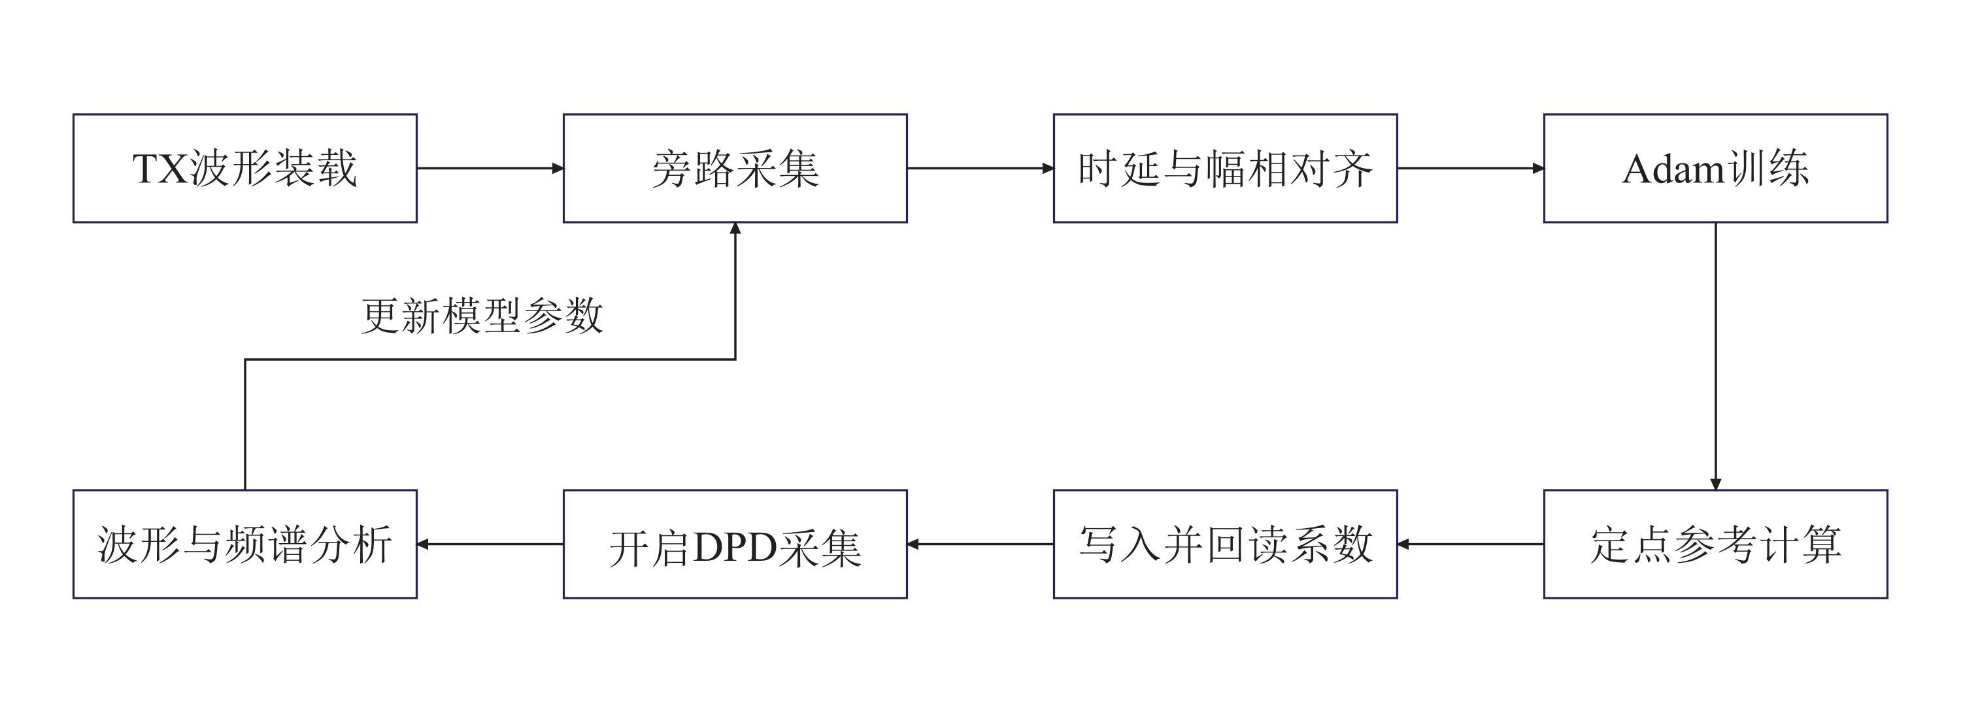
图9 原始采集、Python对齐、模型训练及参数部署流程
采集时设CH_SEL=0，训练使用节点0的tx_raw与节点1的rx_raw。align_signals通过FFT相关峰在±256点范围内估计时延，截取实际重叠区间，再计算复数幅相校正系数α。设r[n]为软件完成时间对齐的原始RX，x[n]为对应的原始TX，系数计算如下：
$α=\frac{\sum_{n}{r^{*}[n]x[n]}}{\sum_{n}{{|r[n]|}^{2}}}$ (2)
将αr[n]与x[n]相减，得到模型拟合的失真目标。输入和目标均除以固定尺度32768，保留二者的幅度关系。训练程序用NumPy实现反向传播，并采用Adam更新参数；复参数的实部和虚部分别保存优化器状态。[7]
程序默认保留末尾20%的连续数据用于验证，在训练段与验证段之间隔离模型所需的相邻样本。每个训练块以1024点为核心，并补入左右各24点输入。训练期间记录训练误差和验证误差，最终保存验证误差最低的参数。默认训练300轮，初始学习率为0.005，学习率衰减系数为0.995，可根据数据调整。
训练后比较浮点预测和定点参考，核对参数格式与层间缩放。随后切换到旁路，写入576项参数并逐项回读。回读一致后设置CH_SEL=1、开启DPD并再次采集。

2.3.3 串口协议与寄存器约定
上位机采用文本命令加定长二进制数据的串口格式。命令参数以ASCII十进制表示，末尾发送一个LF换行字节。寄存器地址采用0至29的索引，PS将其乘4后访问AXI寄存器。波形按I、Q两个有符号16位数发送，均为小端字节序；模型参数每项占2字节。涉及区间的命令均包含start位置、不包含stop位置，响应格式见表7。
表7 核心命令与原始响应格式
命令 | 主机负载 | PS原始响应
Reg_Write index value | 无 | 无ACK
Reg_Read index | 无 | 4字节u32le，无LF
Tx_Write / Cyclic_Write start stop | 4N字节IQ | 成功：LF；失败：错误文本
Tx_Read / Cyclic_Read start stop | 无 | 4N字节IQ + LF
Cap_Read node start stop | 无 | 4N字节IQ + LF
Para_Write start stop | 2N字节i16le | 成功：LF；失败：错误文本
Para_Read start stop | 无 | 2N字节i16le + LF
Data_Align | 无 | 成功文本或超时错误文本
常用寄存器：采集控制CAP_DATA_CMD（4）、采集长度CAP_LEN（5）、触发点TRIGGER_POINT（6）、发数使能TX_VLD（9）、通道CH_SEL（15）、模型使能DPD_EN（16）和采集完成CAP_DONE（29）。采集触发和确认分别使用控制字bit4、bit5，脉冲之后写0。缩短采集窗口时，TX和cyclic RAM仍按17536点完整装载。

2.3.4 串口异常与恢复方法
串口调试中，寄存器曾回读1296912195和172248641。按小端还原为字节，分别是COMM和AND加LF，合并后为PS的COMMAND错误响应。主机将文本残留当作二进制数据读取，导致后续事务错位。为此增加整包检查和命令完成确认，流程见图10。
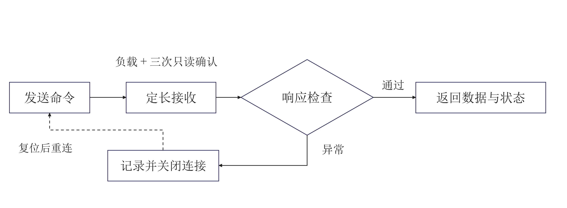
图10 串口命令检查与异常恢复流程
对缺少ACK的命令，上位机在事务末尾依次读取CAP_DONE、TX_VLD和DPD_EN，作为命令完成确认。PS按顺序执行命令，主机收齐三个状态值后，再检查原响应的长度和尾部数据。
二进制负载按预期长度接收，避免把负载中的LF字节当作包尾。主机完成整包校验和命令确认后提交数据；遇到残包、断包或回读不一致时，记录命令与原始字节，并关闭当前连接。
恢复时先复位PS，待初始化完成后重新连接串口，并执行只读状态探测。主机确认响应正常后，再按调试步骤装载波形或模型参数。

2.3.5 PS驱动与启动流程
PS上电后初始化平台、时钟器件、JESD链路和AD9371，随后响应UART命令，访问寄存器并回传采样。Vitis 2025.2采用的SDT BSP按基地址查找SPI配置，而no-OS接口传入逻辑总线编号。适配层使用PS SPI基地址完成设备查找，no-OS通用层继续使用总线编号。
PS对Data_Align中的CAP_DONE轮询设置超时，超时后返回错误并退出等待。TX和cyclic接收先检查长度并收齐负载，再写入RAM；短包或超时返回错误，原波形保持完整。

2.4 硬件实现与优化

2.4.1 网络结构与定点化
硬件优化围绕运算位宽和流水级划分展开。按第2.2.6节配置各层定点格式，乘积与累加先扩展位宽，再在层间截位；分级加法树及CORDIC插入寄存器，将组合运算分散到多个时钟周期。Python参考同步采用RTL的参数排列、取整与截位规则。

2.4.2 平台迁移与IP集成
本设计采用Zynq-7000与AD9371构建射频收发平台。AD9371通过JESD204B传输数字采样，因此选用JESD204B及配套PHY IP，完成协议处理、同步和高速收发器控制。由于新版JESD204 PHY已移除对7 Series器件的支持，当前JESD204C IP也未覆盖Zynq-7000，无法在XC7Z100上直接替换生成对应接口。
为兼顾目标器件适配与Vivado 2025.2开发环境，本设计采用模块化网表集成方式，将2021.1工具生成、适配目标器件的外围IP综合网表以OOC DCP形式接入；自定义DPD、控制与采集RTL均在Vivado 2025.2中综合，并完成顶层集成、布局、物理优化、布线和比特流生成。该方式固定外围接口配置，同时支持自定义算法模块独立修改与验证。

2.4.3 时序分析与物理优化
初始布线的最差路径位于AXI采集地址寄存器cap_rd_addr到捕获RAM读地址之间。该路径涉及较多存储节点，问题主要集中在访问扇出与布线。前两次在布线后分别采用Explore和AggressiveExplore物理优化，WNS逐步接近0。第三次重新从布局结果开始，执行AggressiveFanoutOpt物理优化和Explore布线，WNS达到+0.137 ns；该次实现不继承前两次优化结果。最终最差路径转为rd_en_A到捕获RAM使能端，说明原先的瓶颈已得到缓解。各次尝试结果见第3.3.1节。
优化过程中同时检查建立时间和保持时间。最终实现的WNS与WHS均为正，TNS和THS均为0，采样时钟域与AXI时钟域完成静态时序收敛。

2.5 大模型协作与技能包提炼

2.5.1 大模型辅助开发过程
本项目将大模型用于源码分析、驱动适配、定点参考计算及验证脚本开发。协作时，以RTL源码、PS程序、接口定义、工具报告和板上采样作为输入，明确目标器件、数据格式和预期行为。大模型辅助梳理模块关系、分析异常原因并提出修改建议，团队负责代码集成、工具运行和板级验证。主要协作任务见表8。
表8 大模型辅助调试的典型问题
协作任务 | 提示词要点 | 分析与实现 | 验证结果
串口协议检查 | 核对命令格式、响应长度及异常恢复，不只增加等待时间 | 分析错误文本被当作二进制数据读取的问题，增加完整响应检查、命令完成确认和异常断连处理 | 能够识别短包、残留字节及回读异常，异常后停止当前会话
定点模型核对 | 使用相同输入和参数，检查参数排列、缩放、截位及流水线延迟 | 根据RTL建立逐级定点参考，明确有效采样区间和比较偏移 | 本次16336个有效复数样本逐分量一致，最大误差0 LSB
反馈校准与采样对齐 | 区分原始采样、硬件校准输出和补偿减法中的信号含义 | 训练使用节点0、1进行软件校准，数字补偿使用节点5、6、7核对样本对应关系 | 原始反馈用于射频评价，模型输出及最终TX相减结果均完成数值验证
PS驱动适配 | 检查no-OS总线编号与新版SDT BSP设备查找方式 | 在适配层完成逻辑编号与外设基地址的对应，核对SPI、GPIO和UART配置 | PS完成时钟及射频器件初始化，并正常响应上位机命令
协作过程中的修正主要体现在验证依据的细化。对于串口异常，通过还原原始字节区分设备错误响应与寄存器数据，避免将通信问题误判为RTL问题。对于模型一致性，将比较对象从理想浮点输出细化为与RTL相同的定点运算，并明确截位、限幅和上下文范围。对于采样对齐，分别处理收发信号校准与模型流水线延时，保证训练目标和硬件补偿使用正确的数据关系。
上述方法将分析建议落实为可执行检查，使代码修改、数值参考和板上结果能够相互核对。

2.5.2 技能包整理
围绕定点计算、串口通信、工程复现和平台适配，项目将可重复使用的分析步骤与验证脚本整理为五项技能。每项技能包含适用场景、输入要求、操作步骤、示例数据及验证方法，使其他工程能够在明确接口和配置后复用。技能包内容见表9。
表9 技能包内容
条目 | 主要功能 | 复用方式
fpga-golden-check | 核对定点计算结果，定位数值误差、限幅及采样偏移 | 提供采集数据、参考结果，以及位宽、缩放和有效区间配置，执行逐分量比较
fpga-bounded-io | 检查串口收发和硬件轮询中的超时、短包及异常响应 | 接入目标平台的收发与计时接口，验证正常事务和异常退出行为
fpga-repro-handoff | 检查工程文件、路径依赖及输入数据完整性 | 生成文件清单与校验值，并在独立工作目录运行指定验证入口
zynq-baremetal-bringup | 检查Zynq裸机工程的器件、处理器和运行环境配置 | 根据目标板卡配置，核对硬件平台与应用设置
zynq-sdt-migration | 辅助旧no-OS驱动适配新版SDT BSP | 梳理逻辑总线编号与外设基地址的对应关系，并检查驱动接口
定点核对技能统一了数据格式、采样范围和误差统计方法，可用于具有可观测数值输出的RTL或HLS计算模块。串口通信技能将完整接收、超时退出和异常处理组织为独立接口，便于接入不同设备。工程复现技能通过文件清单、校验值和独立目录运行检查，减少本地路径及遗漏文件对交付的影响。
平台相关技能分别面向Zynq standalone工程配置和no-OS驱动适配。复用时，需要根据目标器件、处理器和外设配置调整检查项，保留通用检查流程。
现有验证记录中，技能主包通过29项通用测试，SDT迁移部分通过17项单元测试及命令行检查。测试覆盖定点结果比较、通信异常处理、文件完整性及驱动接口适配。各技能的输入要求、运行入口和验证记录均保存在对应目录，便于独立使用和后续扩展。

第三部分 完成情况及性能参数

3.1 整体完成情况
系统已完成PL整板实现、PS平台适配和Python上位机开发。板级测试依次完成旁路采集、软件对齐、模型训练、系数部署和DPD开启后的反馈比较，具体结果见表10。
表10 系统功能完成情况
项目 | 实现结果 | 完成情况
PL整板实现 | routed与opt_1/2/3报告、DCP、选定bitstream | 完成整板实现与时序检查
PS平台与射频初始化 | SDT平台配置、应用ELF、初始化日志摘录 | 启动成功，TX/RX本振均为800 MHz
TX/RX直接环回 | SDT技能验证记录中的1024点相关分析 | 直接环回相关系数约0.9986
模型定点一致性 | 板级采样、576项系数及定点复算 | 32672个I/Q分量一致，最大误差0 LSB
上位机错误恢复 | host代码及软件故障场景验证 | 完整响应检查、命令确认及失效连接关闭
板级闭环补偿 | 16384点旁路/DPD采集、576项参数、训练记录 | ACPR改善：  左9.29 dB，右10.94 dB

3.2 工程成果

3.2.1 机械成果
原型采用Zynq开发板与FMC射频模块的台架连接。FMC传输采样及控制信号，JTAG下载硬件与应用程序，UART连接上位机，TX/RX同轴接口连接射频测试链。图11为原型联调台架实物，标出了开发板、AD9371、时钟模块及射频连接。
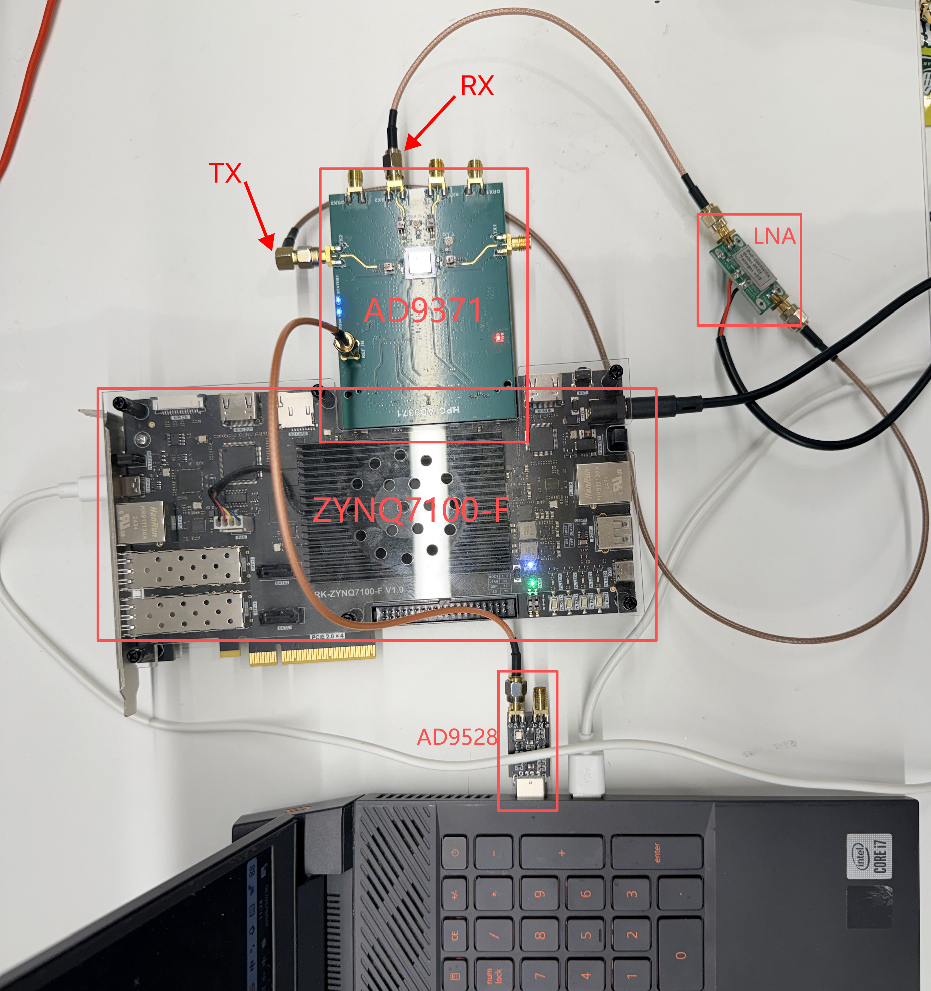
图11 原型台架与接口连接实物

3.2.2 电路与PL成果
PL实现包括AXI控制、数据采集、align、EXPCNN各层、CORDIC和双口RAM等模块，并与射频外围IP连接成完整顶层。最终布线报告显示，304981条可布线网络全部完成布线，布线错误为0。所选硬件配置文件在交付包中位于board/hardware/dpd_align_fix.bit。

3.2.3 软件成果
PS工程包含应用源码、standalone平台和dpd_app.elf。启动后完成平台、时钟器件和AD9371初始化，TX/RX本振读回均为800 MHz。串口输出如下：
platform_init status=0
AD9528_initialize successful!
FMC_AD9371 config successful!
tx_lo_freq=800000000Hz
rx_lo_freq=800000000Hz
RF System Initial Successful
上位机调试单元共享解释器中的数组，可逐块检查波形、参数和采集结果。本组测试每次捕获16384点，原始节点、576项整数参数和训练历史一并保存。

3.3 性能测试与结果分析

3.3.1 时序优化结果
表11 不同物理优化尝试的时序结果
阶段 | WNS/ns | TNS/ns | 建立时间失败端点
初始routed | −1.108 | −75.008 | 432
物理优化1 | −0.159 | −14.643 | 263
物理优化2 | −0.144 | −12.931 | 245
高扇出优化3 | +0.137 | 0.000 | 0

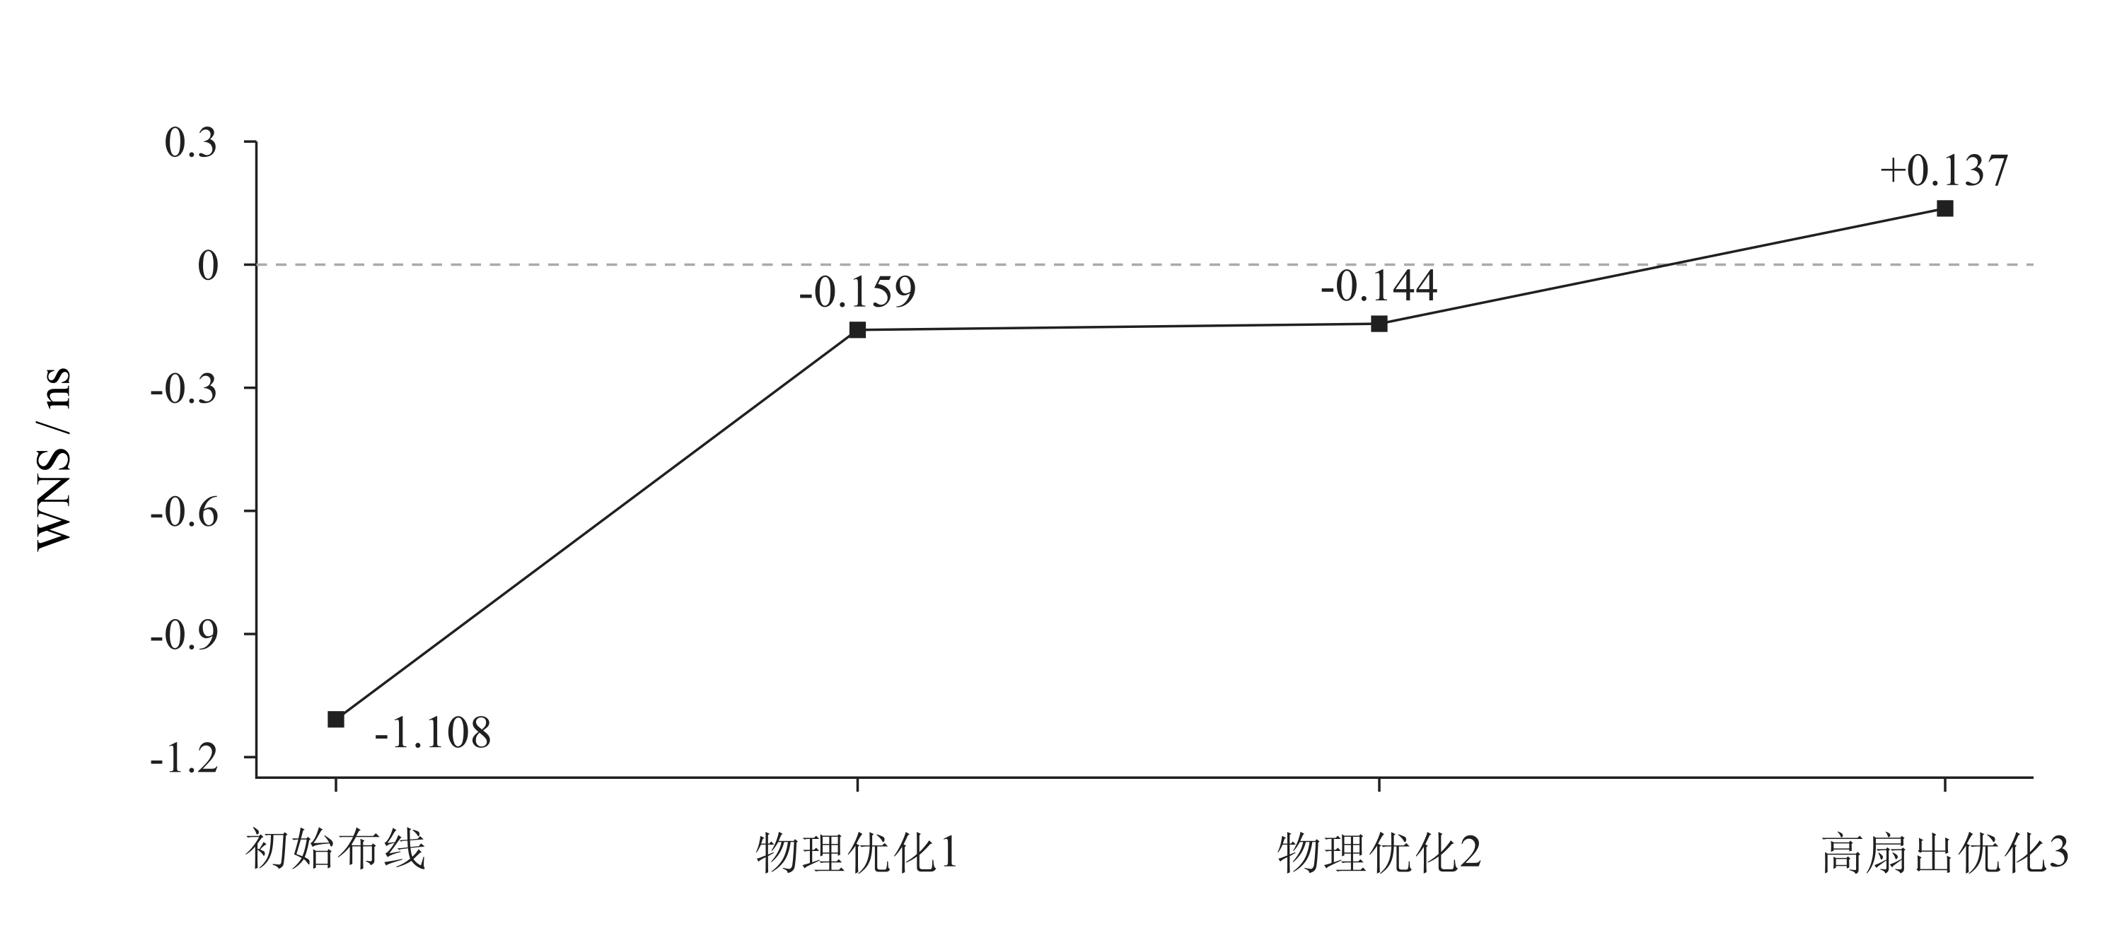
图12 各物理优化尝试的WNS结果
WNS表示最紧张建立时间路径的剩余裕量。初始布线结果为−1.108 ns，经过三次优化尝试，最终采用从布局结果重新执行高扇出优化与布线的实现，WNS达到+0.137 ns，改善1.245 ns；建立时间失败端点由432个降为0，TNS归零。最终保持时间裕量WHS为+0.023 ns，THS为0，最差脉宽裕量为+2.069 ns。其中122.88 MHz采样相关时钟域WNS为+0.137 ns，100 MHz AXI域为+0.247 ns，均满足当前约束下的静态时序要求。

3.3.2 资源占用与处理能力
表12 链接后与初始布线后的整板资源对比
资源 | 链接后 → 初始布线 | 减少量 | 布线后占用率
Slice LUT | 154653 → 149097 | 5556（3.59%） | 53.75%
Slice FF | 167267 → 167062 | 205（0.12%） | 30.11%
BRAM36 | 322 → 322 | 0 | 42.65%
DSP48E1 | 1177 → 1177 | 0 | 58.27%

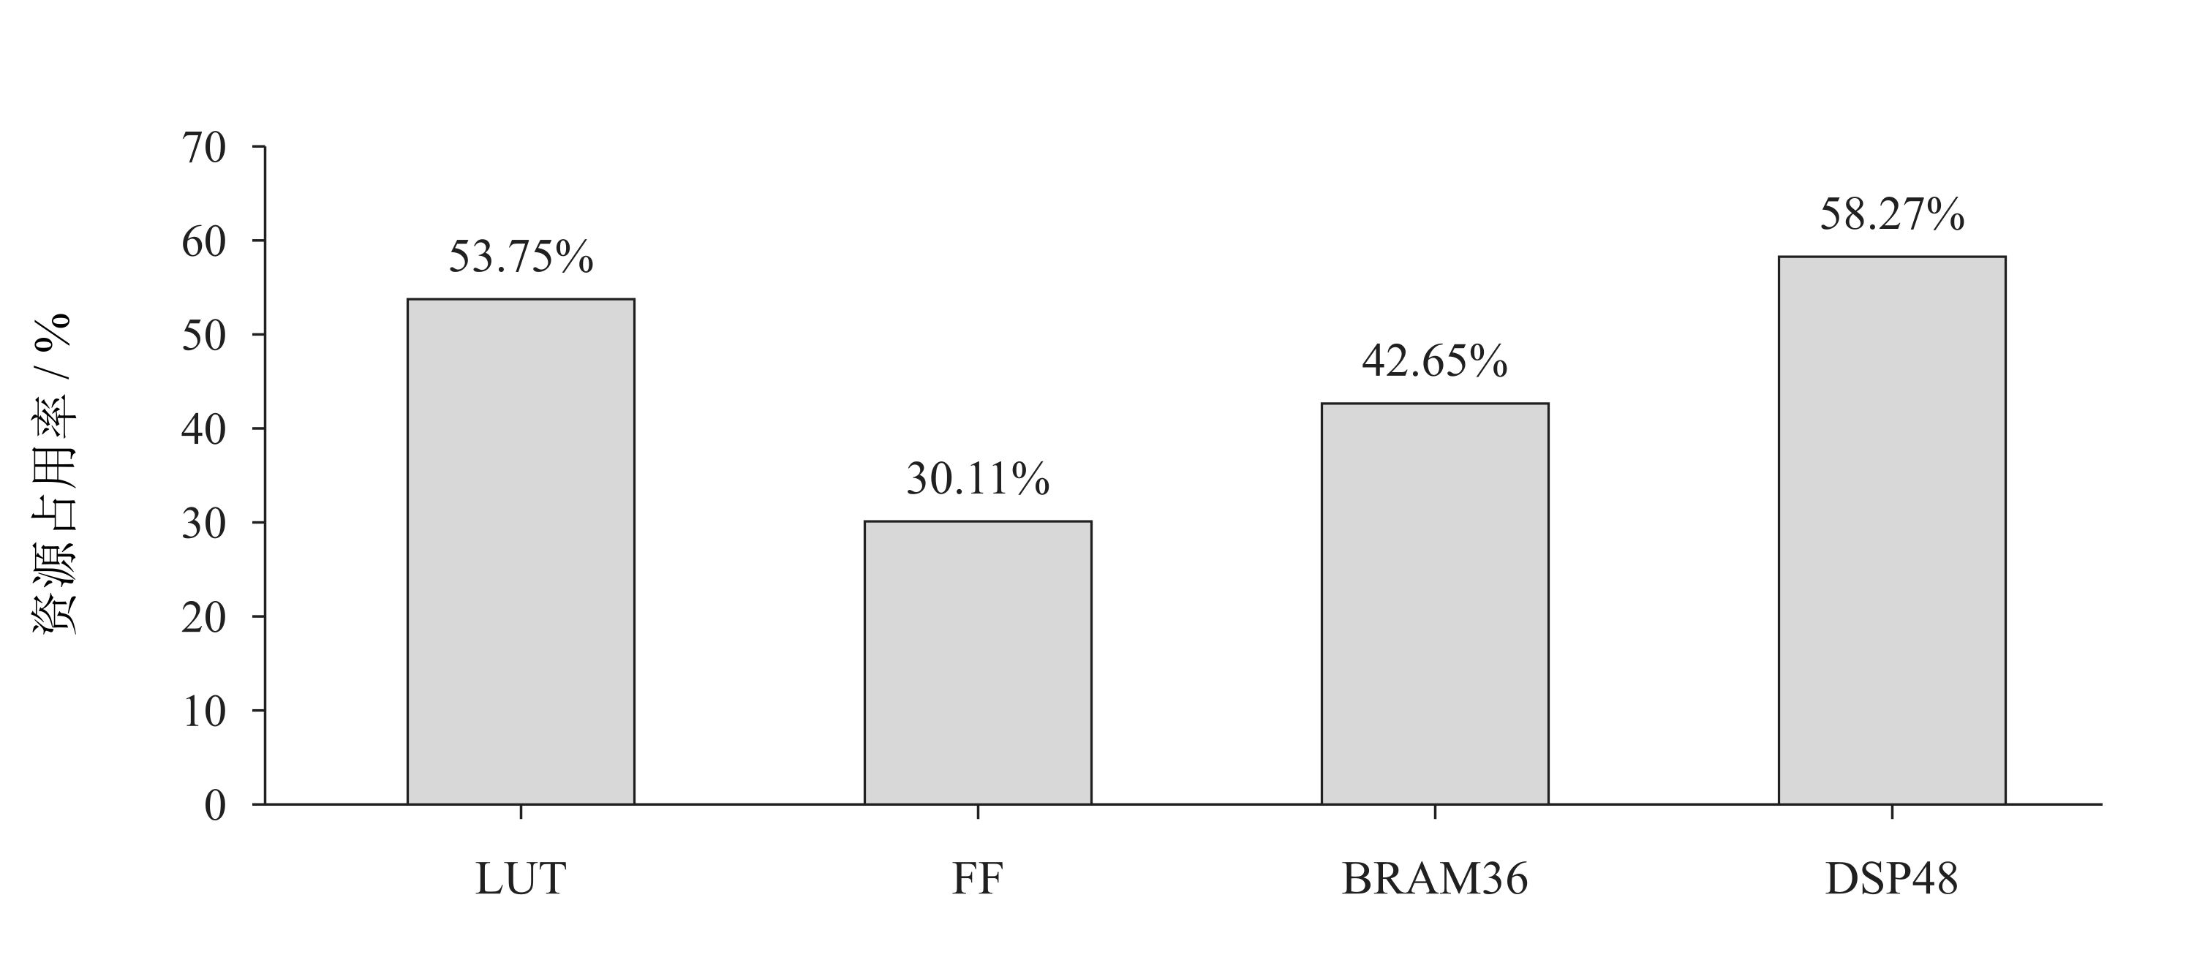
图13 初始布线阶段的整板资源占用
表12比较链接后与初始布线后的整板资源，来源为utilization_linked.rpt和utilization_routed.rpt，包含模型、采样存储及射频外围电路。LUT减少5556个、寄存器减少205个，BRAM与DSP保持不变；图13给出初始布线占用比例，后续优化时序见表11。
模型流水线按每拍一个复数样本设计，122.88 MHz时钟下的理论吞吐率为122.88 MSa/s。根据RTL静态分析，模型延迟约64拍，折合0.521 μs；流水线连续有效时，延迟不改变每拍输出一个样本的处理节拍。
UART使用115200 bit/s、8N1格式，有效字节速率上限为11520 B/s。17536点IQ共70144字节，单向传输理论用时约6.09 s。波形存入RAM后由PL循环读取，实时计算独立于UART传输。

3.3.3 板级测试条件与分析方法
我们在Zynq与AD9371收发平台上完成了旁路和DPD开启两种状态的对照采集。两组数据使用相同的原始TX波形，每组包含16384个复数样本，采样率122.88 MSa/s，对应约133.33 μs的记录窗口。测试条件与处理参数见表13，原始记录包括测试配置、节点数组和训练历史。
表13 板级测试条件与数据处理参数
项目 | 本次设置或记录
采样与捕获 | 122.88 MSa/s；每种状态16384点；触发点0
发射衰减控制值 | 6000 mdB，即6 dB的衰减设置
接收增益配置 | 沿用PS初始化默认值，本次未通过上位机调整
频谱分析 | Welch法；2048点分段；周期Hann窗；50%重叠；15段平均
频谱积分带宽 | 主带−10～+10 MHz；  邻带：左−30～−10 MHz，右+10～+30 MHz
训练设置 | 300轮；初始学习率0.005；衰减因子0.995；576项整数系数
对齐与定点偏移 | 原始0/1节点软件对齐；前后时延均0点；模型偏移0点

采用Welch方法估计功率谱：按表13对IQ分段去均值、加窗、计算双边频谱并平均，再对主带与邻带积分。[8] 频谱图统一以旁路TX谱峰为基准；时域图显示前256点原始计数，定量指标使用完整采集记录。
ACPR为邻带功率与主带功率之比，左右邻道分别计算，数值越低表示邻道泄漏越小。以功率谱密度S_y(f)表示接收信号频谱，其计算式为：
$\text{ACPR}=10{\text{log}}_{10}\frac{\int_{Ω_{adj}}{}S_{y}(f)\text{df}}{\int_{Ω_{main}}{}S_{y}(f)\text{df}}$ (3)
接收波形NMSE以原始TX为参考，按式（4）计算。旁路与DPD开启状态分别对节点0、1做软件对齐，复数增益依次为−0.98467900+j0.50467224和−0.99575038+j0.48006930，两组时延均为0点。图19的频谱使用共同的旁路增益；NMSE及幅相图使用各状态校准后的波形。失真模型的NMSE则以err_train为归一化基准，与接收波形指标分别报告。
$\text{NMSE}=10{\text{log}}_{10}\frac{\sum_{n}{}{|y_{aligned}[n]-x[n]|}^{2}}{\sum_{n}{}{|x[n]|}^{2}}$ (4)

3.3.4 数据对齐与模型训练结果
旁路采样如图14所示：原始RX相对TX存在幅相差，主带外出现频谱展宽。Python根据互相关估计时延，用复数增益校准RX，再计算RX与TX之差作为失真目标。校准后的两路主信号在时域上基本重合，残差幅度明显较小，如图15所示。
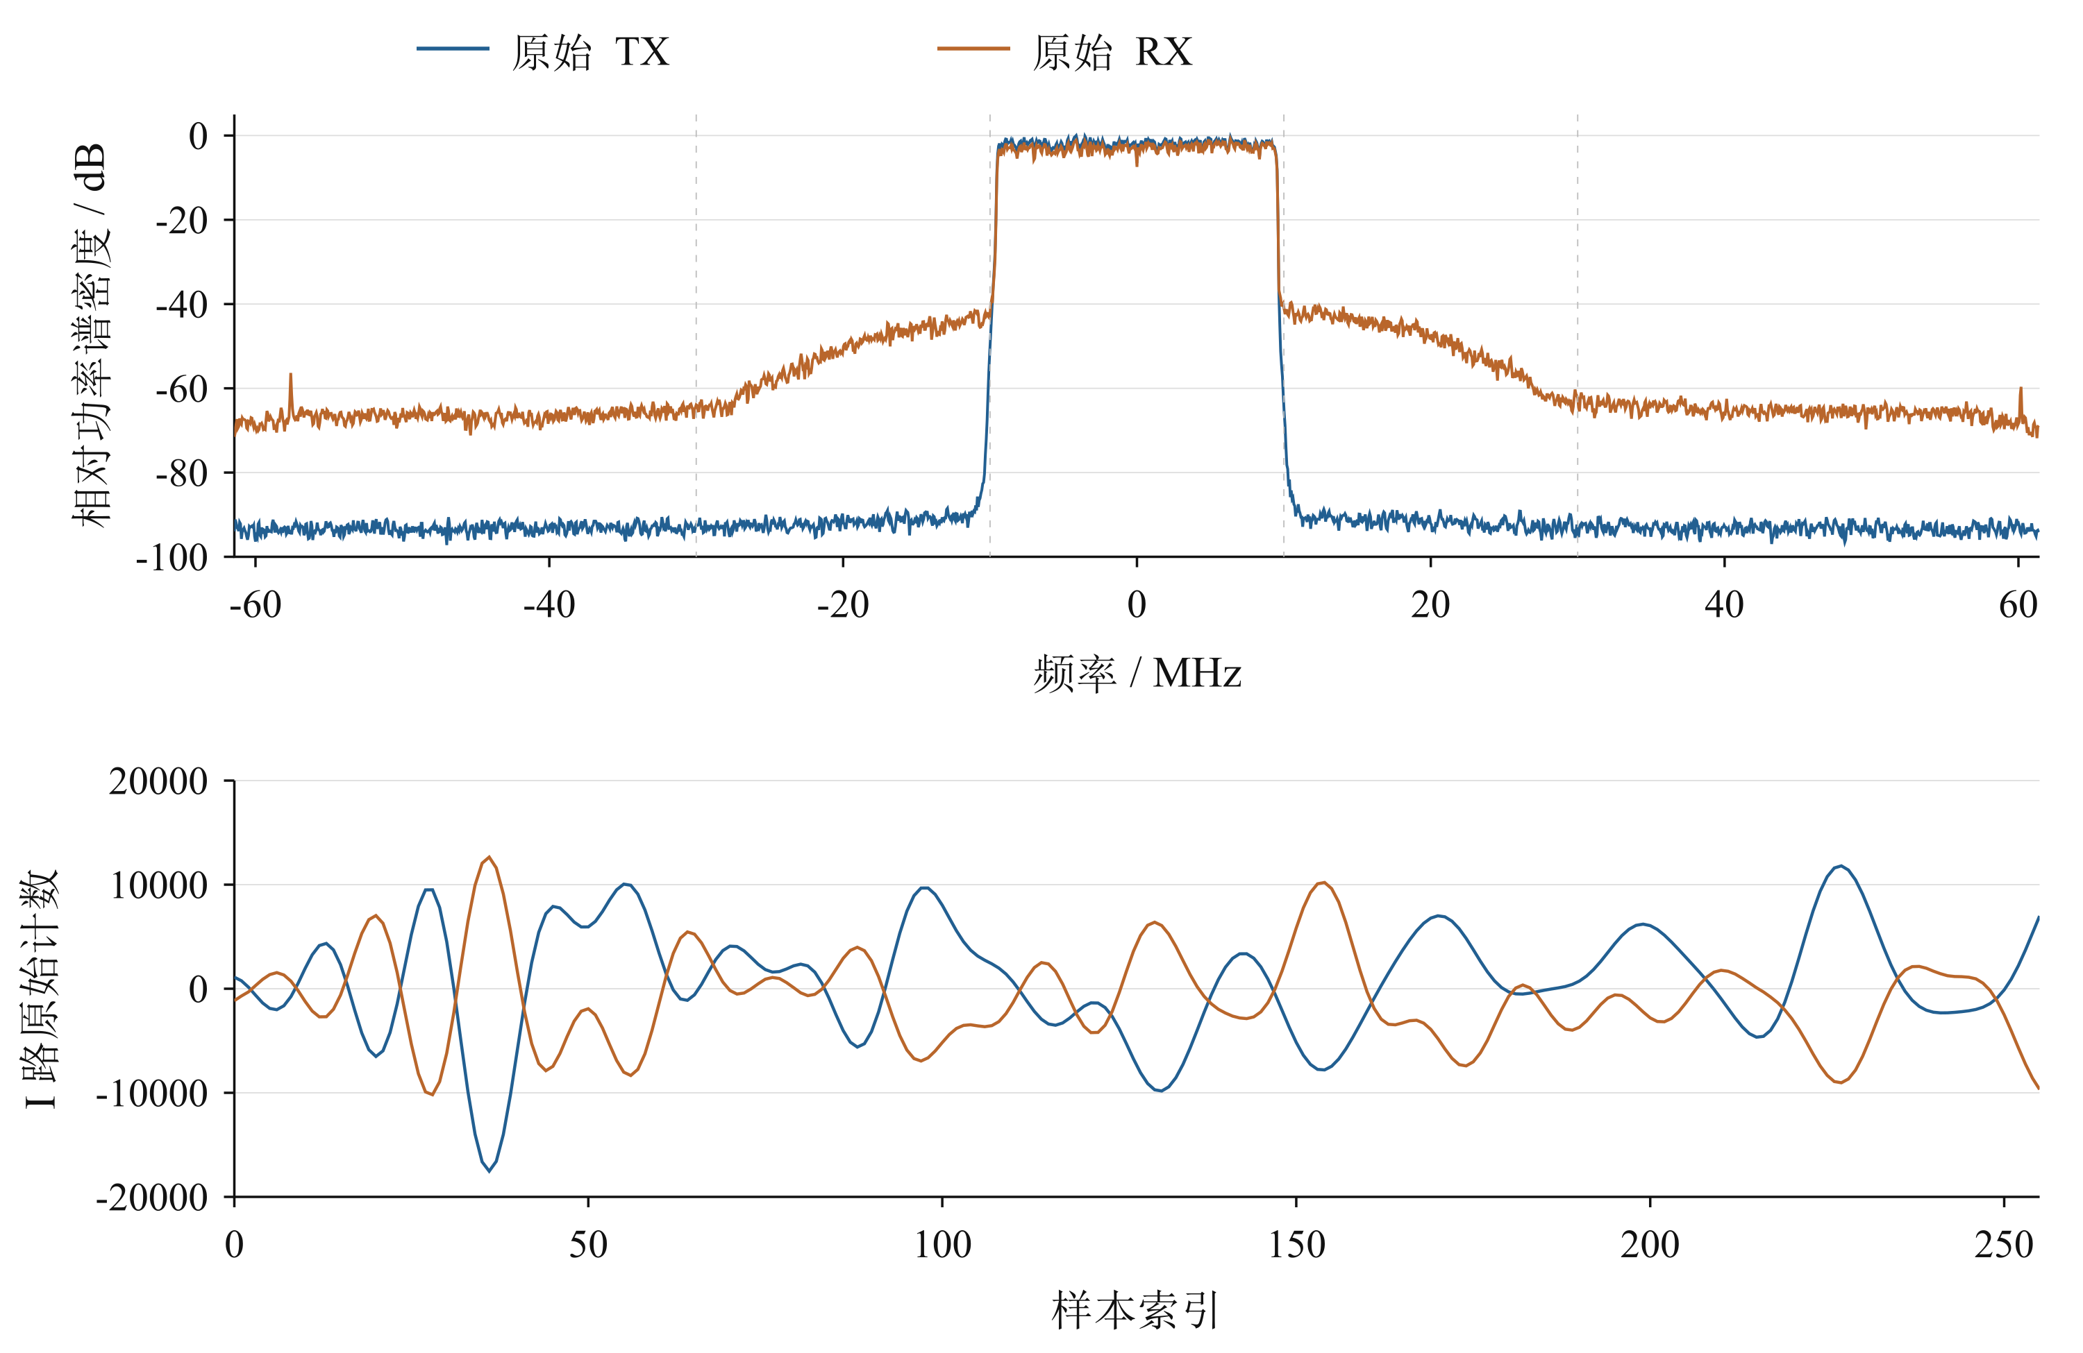
图14 旁路状态下原始TX与RX的频谱及I路波形
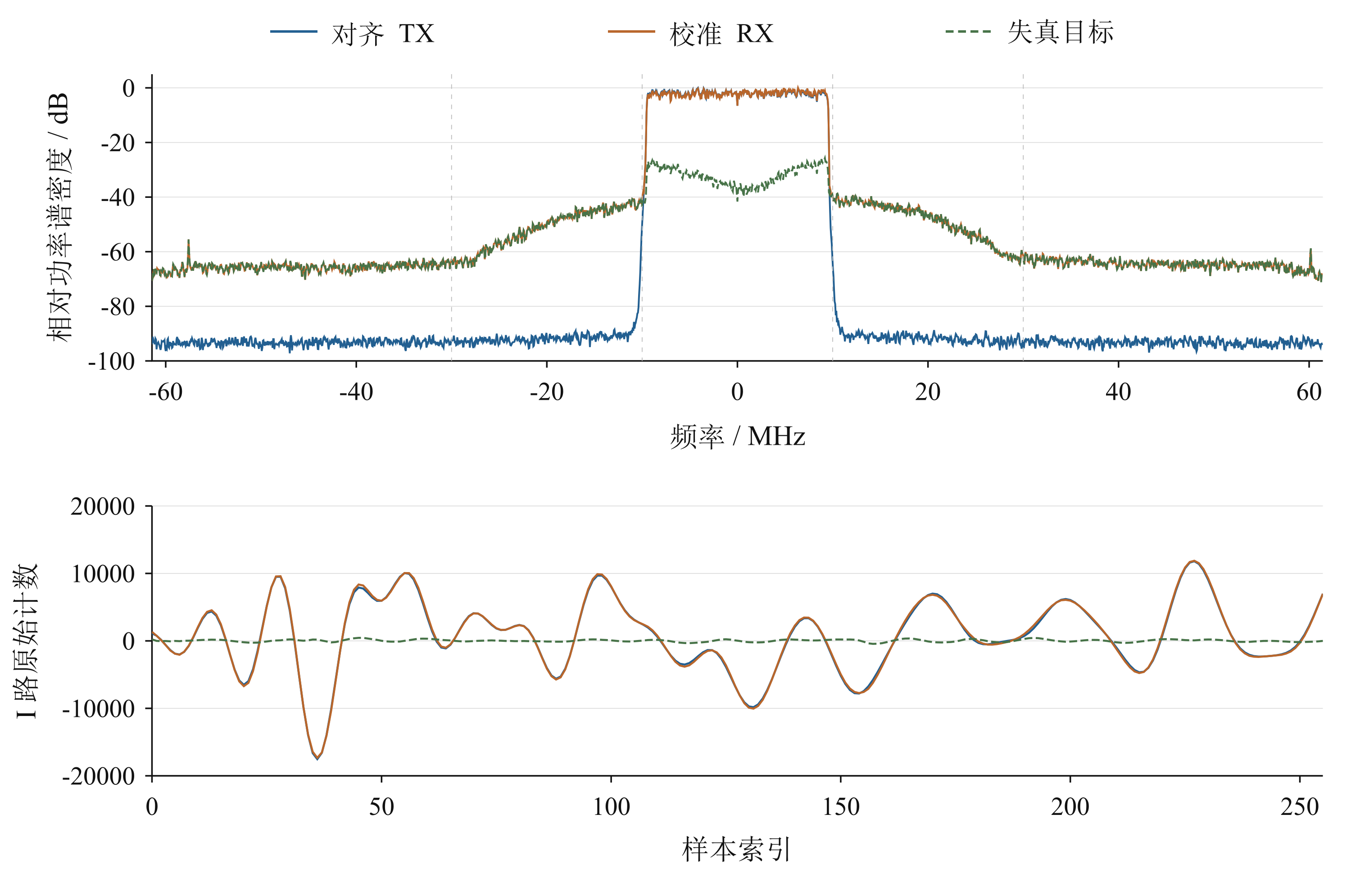
图15 校准后的训练输入、接收波形与失真目标
图16展示300轮训练过程：训练与验证NMSE由+0.48、+0.37 dB降至−18.83、−16.72 dB。最佳验证结果出现在第241轮，为−16.83 dB，系统采用该轮参数部署。
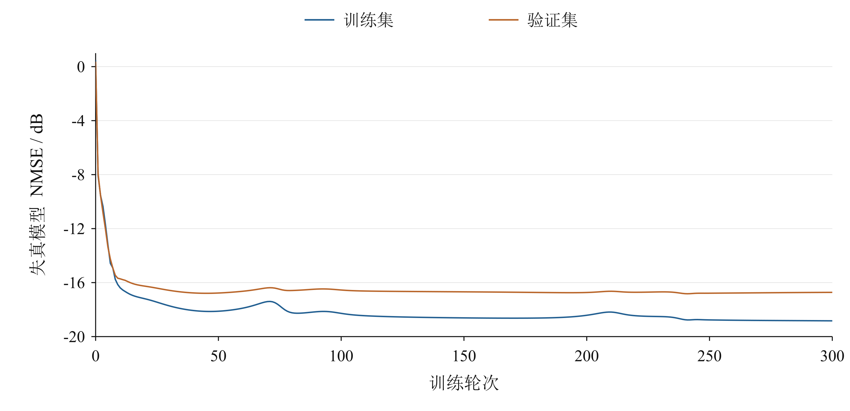
图16 失真模型的训练集与验证集NMSE收敛曲线
表14 模型训练与定点化结果
评价项目 | 结果 | 计算对象
训练集NMSE（初始→300轮） | +0.48 dB → −18.83 dB | 训练段误差历史
验证集NMSE（初始→300轮） | +0.37 dB → −16.72 dB | 独立留出段误差历史
最佳验证NMSE | −16.83 dB，第241轮 | 采用该轮参数部署
浮点与定点输出相对NMSE | −40.88 dB | 以浮点预测为参考，16336点
浮点模型整体拟合NMSE | −18.3316 dB | 全部有效样本，含训练与验证段
定点模型整体拟合NMSE | −18.3131 dB | 同一输入、目标及有效区间

图17中，浮点与定点预测基本重合。在剔除左右各24点后的16336点有效样本上，整体拟合NMSE分别为−18.3316、−18.3131 dB，变化约0.019 dB；定点相对浮点输出的NMSE为−40.88 dB。整体拟合覆盖训练段与验证段，模型选择依据表14的最佳验证NMSE。
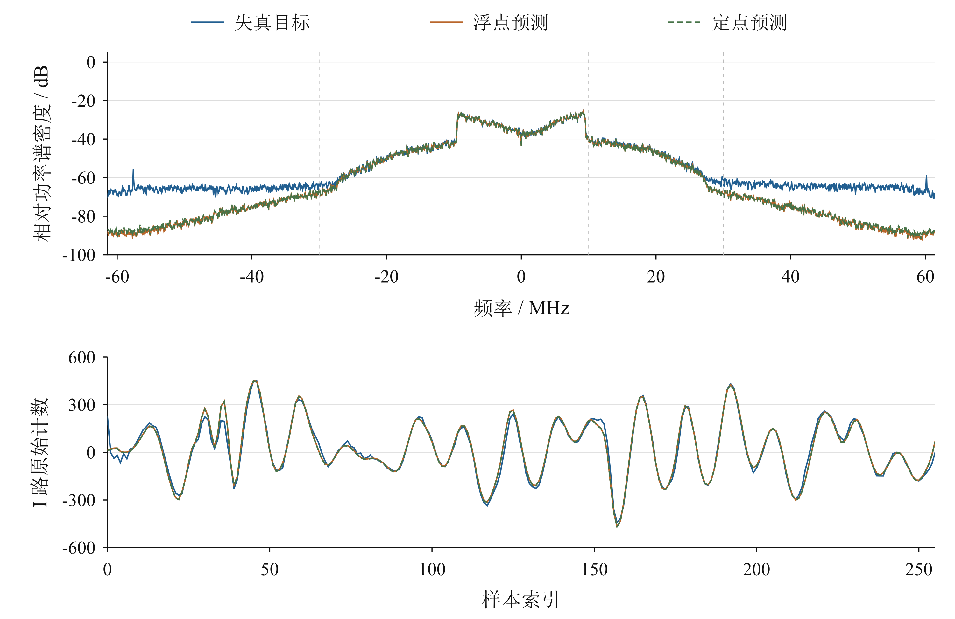
图17 参数部署前的失真目标、浮点预测与定点预测

3.3.5 模型定点实现与板上验证
参数写入FPGA后，同步读取节点5的延迟TX、节点6的模型输出和节点7的最终TX。图18中，模型输出为幅度较小的失真估计，最终TX等于延迟TX减去该估计值。
PL固定TX延时与模型流水线已对齐。以节点5采样及576项整数参数计算Python定点参考，与节点6按相同索引比较。剔除左右各24点后，索引24～16359共有16336个复数样本，32672个I/Q分量全部一致，最大误差0 LSB，参考偏移为0。完整16384点均满足节点7=节点5−节点6。
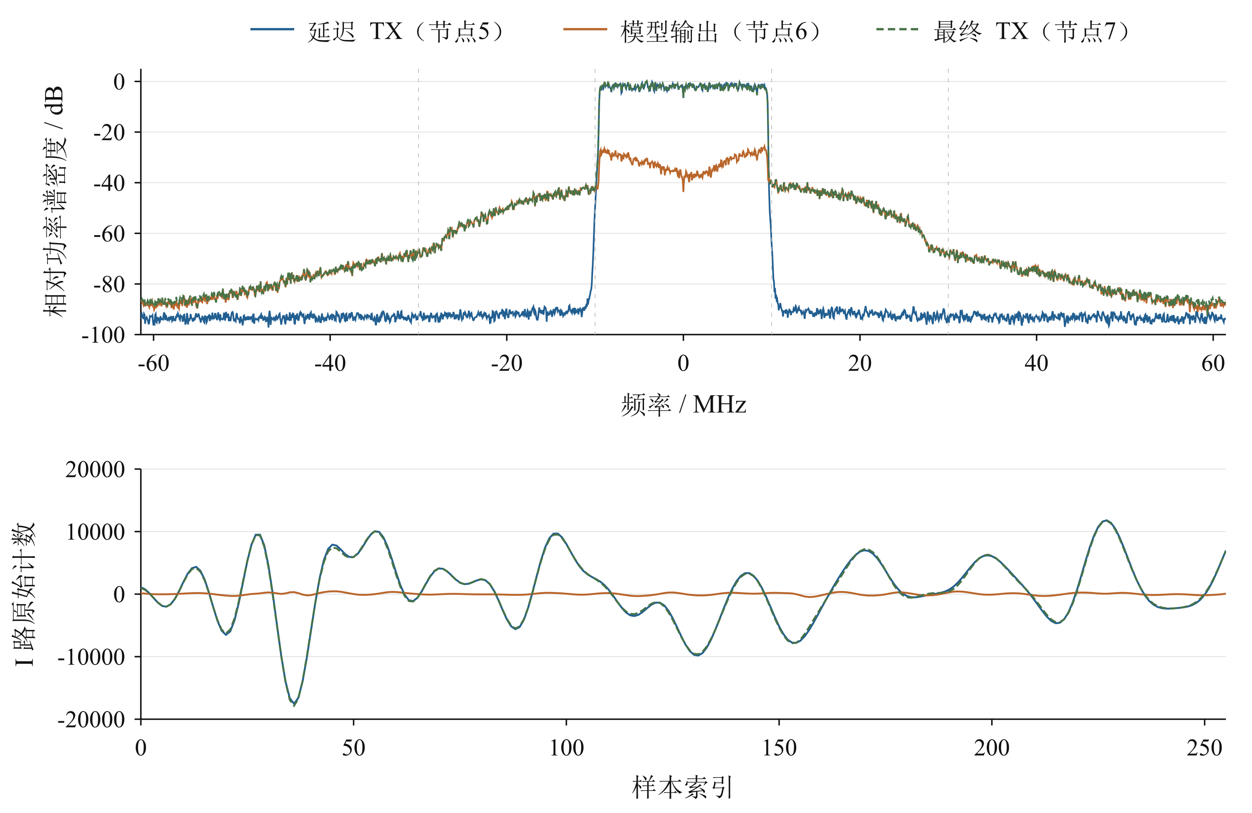
图18 板上延迟TX、模型输出与最终TX的数字节点比较
表15 模型定点与补偿减法校验结果
检查项 | 数据范围 | 结果
模型与定点参考逐值比较 | 索引24～16359  有效样本16336点 | 32672/32672个I/Q分量一致
最大分量误差 | 同一有效区间 | 0 LSB，模型参考偏移0
TX补偿减法 | 完整16384点 | 节点7 = 节点5 − 节点6  最大误差0 counts
模型输出和最终TX的I/Q分量均处于int16表示范围内。计算通路采用饱和运算，避免超范围数值回绕。本次记录中，模型输出和最终TX未出现限幅。

3.3.6 射频频谱与幅相特性改善
图19中，DPD开关前后主带电平相近，开启后左右邻带肩部降低。按相同积分区间计算，左、右邻道ACPR分别改善9.287 dB和10.945 dB，具体数值见表16。
表16 DPD开启前后的板级射频指标
指标 | DPD关闭 | DPD开启 | 改善量
左邻道ACPR / dBc | −45.106 | −54.394 | 9.287 dB
右邻道ACPR / dBc | −43.084 | −54.029 | 10.945 dB
接收波形NMSE / dB | −26.290 | −29.553 | 3.263 dB

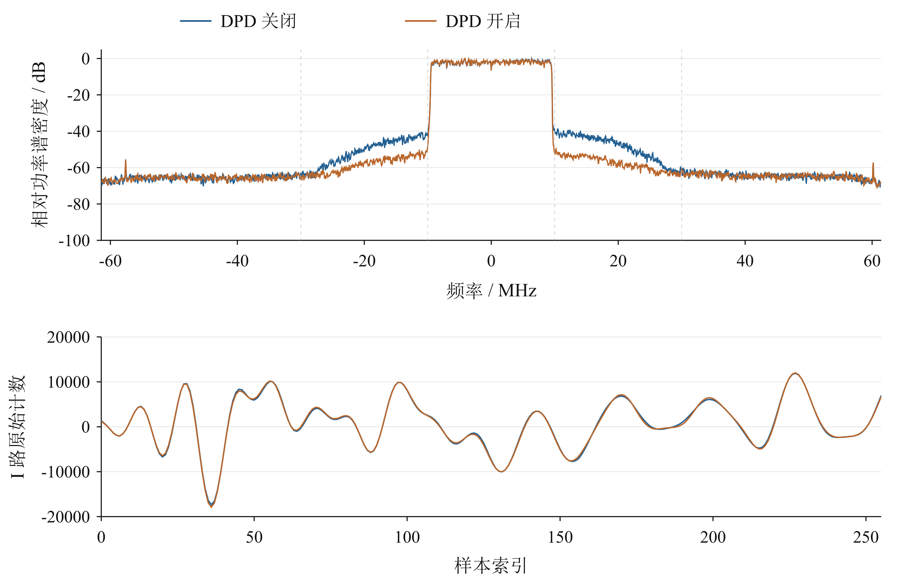
图19 同一基线增益下DPD开关前后的接收频谱与I路波形
分别软件校准后，接收波形NMSE由−26.290 dB降至−29.553 dB，改善约3.26 dB，表明去除线性时延与复数增益后的波形误差减小。
图20采用分别软件对齐后的TX/RX，筛选TX幅度超过本组峰值5%的样本，各保留16024点。AM/AM图显示接收幅度与发射参考的关系；开启DPD后，散点向线性参考收敛。AM/PM图显示RX相对TX的相位差，补偿后的低、中幅度区域相位散布减小。
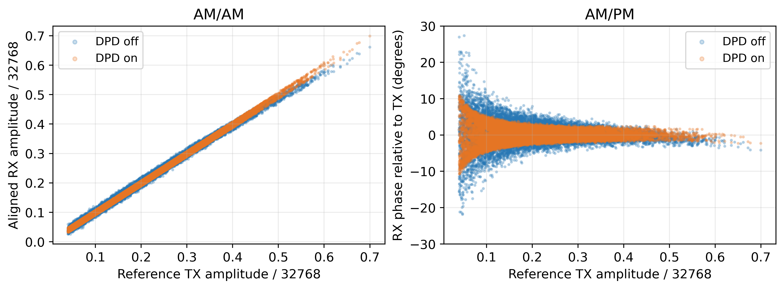
图20 DPD开关前后的AM/AM与AM/PM特性

3.4 系统运行与复现方法

3.4.1 准备环境与固定输入
运行平台需要RK-ZYNQ7100-F、AD9371射频模块、LNA、JTAG和UART连接。开发环境采用Vivado/Vitis 2025.2及工程所需IP许可。PC使用Python 3.11，在独立环境执行下列命令安装上位机依赖。以下命令以仓库根目录为当前目录，四个上位机Python模块保留在src/host中。提交文件与目录名使用小写英文、数字、下划线或连字符。
python -m venv .venv
.venv\Scripts\python -m pip install -r src/host/requirements.txt
将提交包解压到工程根目录，保留src/pl、src/ps、src/host及skill等相对目录。全新装载TX时，使用src/host/source.mat，变量名为source，至少包含17536个复数样本；本工程按原始IQ计数读取、乘TX_GAIN=0.6并量化，保持SOURCE_UNITS为counts。板上已有本次测试波形时可直接进入采集流程。加载已有模型时使用MODEL_FILE指定MAT文件；从头训练时保持TRAIN_NEW_MODEL=True。

3.4.2 构建与下载硬件软件
下载时，PL选用board/hardware/dpd_align_fix.bit，PS选用board/software/dpd_app.elf。二者为已完成板级测试的交付文件，文件名如下：
dpd_align_fix.bit
dpd_app.elf
PS平台输入为src/ps/hw/dpd_legacy_hw.xsa，处理器运行域为ps7_cortexa9_0的standalone。完成相应PS初始化后下载应用，检查下载配置中选用的bitstream。表17给出交付工程中文件的校验值，用于确认硬件与应用版本。
重新实现PL时，在未打开工程的新Vivado 2025.2窗口执行source {D:/vivado_example/dpd/src/pl/run_restore.tcl}，路径按实际解压位置调整。脚本完成综合、IP DCP集成、优化和布局，再执行phys_opt_design -directive AggressiveFanoutOpt及route_design -directive Explore。报告保存在src/pl/build的时间戳目录，默认不保存设计检查点、不生成bit。完成后检查TIMING_CONSTRAINTS_MET=YES、DPD_BUILD_COMPLETED及布线、DRC和时序报告；确认通过后，保持当前设计打开，执行source {D:/vivado_example/dpd/build/scripts/finalize_bitstream.tcl}生成bit。
重新编译PS前，在仓库根目录执行python tools/export_tool_files.py --dest D:/vivado_example/dpd_runtime。目标目录须为空或不存在，且位于提交目录之外。导出程序恢复CMakeLists.txt等工具固定名称，并将userconfig.cmake的源码路径指向运行副本中的src/ps/app_src。在Vitis 2025.2中，以运行副本的src/ps/hw/dpd_legacy_hw.xsa创建ps7_cortexa9_0 standalone平台，设置UART为stdin/stdout并构建；再创建empty C application，将src/ps/vitis_app_config中的CMakeLists.txt、empty_applicationexample.cmake、userconfig.cmake及lscript.ld复制到新应用的src目录，保留Vitis生成的app.yaml，然后构建应用。更换XSA后，核对UART、SPI、GPIO和AXI地址。
表17 下载文件及SHA256校验值
文件角色 | 选定文件及SHA256
PL bitstream | dpd_align_fix.bit  5369b9e7f544ea8176e6ce340d7f02e120a10a82b3336a86ef138992377c240d
PS应用 | dpd_app.elf  d2dee2869b8d8bf15bdab648f42ab6f9dd0c8487847dae9206f5bb0d7849a755
PS平台输入 | dpd_legacy_hw.xsa  0ba79f590e219dedc29f417bec1a863a312af51998e7e08e628b56338a9513da
下载前核对表17的SHA256，确认bitstream、ELF与XSA文件。

3.4.3 上位机调试步骤
PS启动后检查RF System Initial Successful及射频初始化输出，关闭其他串口程序，按本机枚举结果选择端口，本次使用COM5。运行00、01加载配置，再运行03打开串口并探测TX_VLD、CAP_DONE等状态。协议异常后复位PS，待启动完成后设置CONFIRM_PS_RESET=True并重新连接。
本次实验打开串口后发送Tx_Atten 6000，RX增益沿用PS初始化默认值。因沿用板上已有TX波形，本次跳过第02、04、05块；需要重新装载波形时执行第02至04块，第05块的旧PS对齐默认由DO_DATA_ALIGN=False关闭。依次运行06采集原始节点0/1、07执行Python对齐、08训练、08A查看训练曲线、09检查浮点与定点预测、10下发并回读参数，随后运行11、12及12A完成DPD采集、定点核对和射频幅相比较。
旁路状态设置CH_SEL=0；逐项回读576项系数后，设置CH_SEL=1并使能DPD。保存各状态原始IQ计数。第12块用节点5生成参考、核对节点6，并检查节点7=节点5−节点6。

3.4.4 板级测试数据复算
板级测试以metadata.json保存采样率、带宽、衰减控制值和基线复数增益，以dpd_data.npz保存原始节点、模型参数及训练历史。关键数组与用途见表18。
表18 板级测试原始数据字段与用途
数据字段 | 用途
bypass_tx_node0  bypass_rx_node1 | 旁路原始TX与RX；建立基线增益并计算旁路ACPR
x_train / rx_train / err_train | 对齐TX、校准RX及二者之差，构成模型训练样本
y_pred / y_fixed_train  model_para | 浮点预测、定点预测与576项整数模型系数
dpd_node0 / dpd_node1 | DPD状态下的原始TX与RX，用于射频效果对比
dpd_node5 / dpd_node6 / dpd_node7 | 延迟TX、模型输出及最终TX，用于逐级定点校验
history_iteration  history_train_nmse  history_val_nmse | 训练轮次、训练集及验证集NMSE，用于重现收敛曲线
在PC上读取本次metadata与NPZ即可完成离线复算。将两份文件置于同一数据目录，分别命名为metadata.json、dpd_data.npz，使用np.load(..., allow_pickle=False)载入数组，再依次计算以下结果。
第一步，读取sample_rate_hz和acpr_bandwidth_hz，对bypass_rx_node1、dpd_node1分别调用acpr_db，预期左右ACPR为（−45.106，−43.084）与（−54.394，−54.029）dBc。用align_signals分别校准两组原始TX/RX，再调用nmse_db，得到−26.290 dB与−29.553 dB。
第二步，读取history_val_nmse的最小值及对应history_iteration，确认第241轮的−16.8259 dB。将y_pred、y_fixed_train分别与err_train在[24:−24]区间计算NMSE，得到−18.3316、−18.3131 dB。
第三步，以predict_fixed(dpd_node5, model_para)生成定点参考，取返回结果output的[24:−24]区间与dpd_node6同区间逐分量比较，差异计数及最大误差均为0。再检查dpd_node7与sat16(dpd_node5−dpd_node6)，完整16384点最大误差为0 counts。

第四部分 总结
本作品在Zynq与AD9371平台上完成神经网络数字预失真的训练、部署和射频对照。20 MHz分析带宽下，左右邻道ACPR分别改善9.29、10.94 dB，接收波形NMSE改善约3.26 dB；板上定点输出与软件参考逐分量一致。可更新系数与固定流水电路的组合，为基站等无线发射设备的功放线性化提供了实现方案。

4.1 可扩展之处
更换功放或调整工作点时，可以重新采集反馈、训练并下发576项系数，复用既有模型电路。替换网络结构时，八节点采集和逐级定点参考可继续用于比较层间输出、检查流水线延时及补偿减法。

4.2 心得体会
联调时，先用原始TX/RX校准收发链路，再用延迟TX、模型输出和最终TX检查数字通路，可分别定位反馈偏差、参数排列和流水线时序问题。
串口调试中，寄存器曾返回异常数值。检查原始字节后发现，程序把错误提示当成了寄存器数据，排查方向也随之转向串口响应的接收过程。这让我们体会到，遇到异常时应先确认数据是否正确收发，再检查后续计算，避免一开始就误判问题所在。
大模型辅助分析后，仍通过板上采样和工具报告核对结果。将固定输入、参考脚本及复测步骤整理成技能包，使后续联调能够复用。

第五部分 参考文献
[1] MORGAN D R, MA Z, KIM J, et al. A generalized memory polynomial model for digital predistortion of RF power amplifiers[J]. IEEE Transactions on Signal Processing, 2006, 54(10): 3852–3860. DOI: 10.1109/TSP.2006.879264.
[2] WANG D, AZIZ M, HELAOUI M, et al. Augmented real-valued time-delay neural network for compensation of distortions and impairments in wireless transmitters[J]. IEEE Transactions on Neural Networks and Learning Systems, 2019, 30(1): 242–254. DOI: 10.1109/TNNLS.2018.2838039.
[3] DE SILVA U, KOIKE-AKINO T, MA R, et al. A modular 1D-CNN architecture for real-time digital pre-distortion[C]//2022 IEEE Topical Conference on RF/Microwave Power Amplifiers for Radio and Wireless Applications (PAWR). IEEE, 2022: 79–81. DOI: 10.1109/PAWR53092.2022.9719754.
[4] TARVER C, BALATSOUKAS-STIMMING A, CAVALLARO J R. Design and implementation of a neural network based predistorter for enhanced mobile broadband[C]//2019 IEEE International Workshop on Signal Processing Systems (SiPS). IEEE, 2019: 296–301. DOI: 10.1109/SiPS47522.2019.9020606.
[5] WU Y, GUSTAVSSON U, GRAELL I AMAT A, et al. Residual neural networks for digital predistortion[C]//GLOBECOM 2020—2020 IEEE Global Communications Conference. IEEE, 2020: 1–6. DOI: 10.1109/GLOBECOM42002.2020.9322327.
[6] MEHER P K, VALLS J, JUANG T B, et al. 50 years of CORDIC: Algorithms, architectures, and applications[J]. IEEE Transactions on Circuits and Systems I: Regular Papers, 2009, 56(9): 1893–1907. DOI: 10.1109/TCSI.2009.2025803.
[7] KINGMA D P, BA J. Adam: A method for stochastic optimization[C/OL]//3rd International Conference on Learning Representations (ICLR). 2015. https://arxiv.org/abs/1412.6980.
[8] WELCH P D. The use of fast Fourier transform for the estimation of power spectra: A method based on time averaging over short, modified periodograms[J]. IEEE Transactions on Audio and Electroacoustics, 1967, 15(2): 70–73. DOI: 10.1109/TAU.1967.1161901.

